**Documentação do sistema**

Todo o sistema foi desenvolvido em C# com o Visual Studio versão 2017, framework 4.6.1 usando componentes gratuitos da SyncFusion versão 15.4.0.17; teclas de atalho F7 vai para o código fonte, shift+F7 vai para a tela e F4 propriedades. Versão atualizado para 17.1.0.38 em 13/05/2019. Atualizado para versão 17.3.0.26 não lembro a data.

\PortalNiff\**PortalNiff.Sln** esse arquivo é a solução do projeto, onde estará toda a estrutura do sistema.

O sistema está estruturando em camadas.

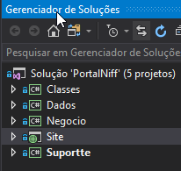 **Classes**: Arquivos com a estrutura dos campos utilizados no sistema. Os dados das consultas preenchem as suas respectivas classes e o arquivo com todos os comandos de criação e alterações de tabelas. É criado uma dll com as informações. Exemplo Usuarios.cs;

**Dados**: Arquivos com o acesso ao banco de dados. Os arquivos repetem o nome da classe criada anteriormente e adicionado o texto “DAO”. Exemplo UsuariosDAO.cs. Todos comandos de conexão, consultas, insertes, updates e deletes são feitos nessa camada. É criado uma dll com as informações;

**Negocio**: Arquivos com o acesso a camada de dados. Os arquivos repetem o nome da classe criada anteriormente e adicionado o Texto “BO”. Exemplo UsuariosBO.cs. Nela poderá conter regras especificas de negócio. É criado uma dll com as informações;

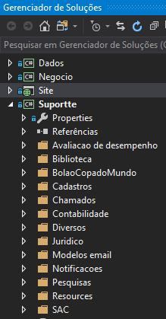 **Site**: Arquivos para teste de criação do site e onde se encontram as imagens do sistema. O site será criado em outro projeto para poder usar a camada de webservice. Da forma que está hoje não dá certo.

**Suporte**: Arquivos com as telas do sistema, está estruturado por pastas. Cada novo subsistema terá uma pasta. Igual acontece com Avaliação de desempenho, Biblioteca, Jurídico e Bolão Copa do Mundo. É criado uma dll com as informações e um executável. As telas são compostas de 3 arquivos “.cs”, “.Designer.cs” e “.resx”

Arquivo “.cs” possui as regras da tela, a ação tomada por cada campo da tela.

Arquivo “.Deseigner.cs” possui a estrutura da tela. Todos os campos com suas respectivas posições e ações.

Arquivo “.resx” não é permitido alterações.



Para o sistema funcionar é necessário copiar diversos arquivos que são utilizados pelo sistema. Esses arquivos são todas as “.exe”, “.dlls”, “.xml”, “.pdb” e “.config” que são criadas na pasta **\PortalNiff\DeskTop\bin\debug**. Também é necessário copiar a pasta Imagens e ModeloDeEmails

Se não houver atualização dos componentes ou inclusão de novos basta copiar os arquivos com a data mais recentes da compilação. Normalmente são esses.

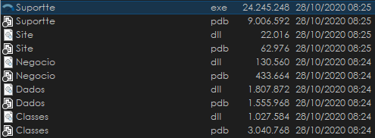

**Login**

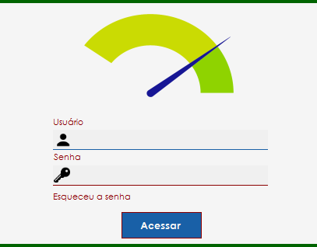

Tela onde o usuário efetuará o login do sistema.

Local físico do arquivo \PortalNiff\DeskTop\

Local do arquivo na solução Suportte

Está tela é chamada pelo Shown da tela principal.

Esse arquivo utiliza os arquivos Classes.dll e Negocio.dll para pesquisar o Usuário.

Toda a validação é feita no botão acessar. Desde os campos vazios como se o usuário e senha estão válidos. A validação é encontrada dentro de **LoginBO**().ValidarUsuario(), onde passamos o campo usuário, a senha e a conexão.

Possível chamar a tela para lembra a senha.

**Esqueceu a senha**

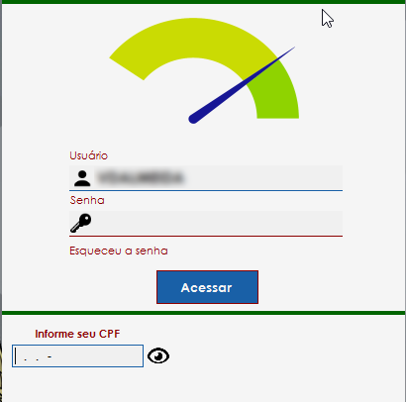

Local físico do arquivo \PortalNiff\DeskTop\

Local do arquivo na solução Suportte

Esse arquivo utiliza os arquivos Classes.dll e Negocio.dll para pesquisar o Usuário.

Está tela é chamada pelo click do esqueceu a senha da tela de Login.

Para liberar a consulta da senha deve-se preencher o campo usuário e informar o CPF, clicar no olha para liberar a senha. A consulta é feita no momento que é clicado no Esqueceu a senha, pelo nome do usuário. A validação é encontrada em **UsuarioBO**().Consultar(), onde passamos apenas o campo usuário.

**Tela Principal**

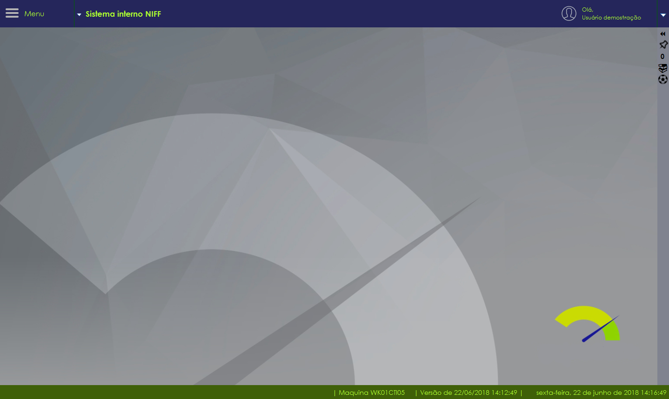

Esse arquivo utiliza os arquivos Classes.dll e Negocio.dll para pesquisar o Usuário.

Temos alguns temas para o sistema, esses temas têm seus períodos definidos no arquivo \PortalNiff\Classes\**Publicas.cs**, a cada ano deve ser alterada as datas dos temas:

* Padrão NIFF – Quando a data atual não está dentro dos períodos dos temas abaixo, esse tema e o principal e que fica a maior parte do tempo.
* Natal
* Ano Novo
* Halloween
* Pascoa
* Carnaval
* Copa do mundo

Após efetuar o Login, a tela principal será liberada com os acessos que o usuário poderá ter. Todos os acessos são definidos ou pelo departamento que o usuário tem acesso ou gerencia ou pelas opções do cadastro de usuário (menu Tecnologia da informação -> Cadastros -> Usuários).

**Todos os menus são criados em tempo de execução**.

Para a criação da primeira estrutura do menu, a tratativa fica no evento do campo (AcessoAoMenuSeta_Click) para o menu do sistema, (usuarioLogadoLabel_Click) para o menu do usuário e o (BolaoCopaPanel_Click) para o menu do Bolão. Os menus foram estruturados por áreas conforme solicitação da diretoria.

Nesses eventos iremos fechar todos os menus criados anteriormente, pois no mesmo clique, abrimos ou fechamos os menus. Para que um menu seja o primeiro a ser apresentado (ficar no top) ele deve ficar em último na criação. Para criar, deve-se utilizar: um componente Panel para o fundo, 2 componentes PictureBox um para a Divisória para o caso de o menu ter um submenu e outro para a divisória entre os menus, 2 componentes Label um para o nome do menu e outro para o símbolo da divisória do submenu, para o símbolo da divisória deve-se usar a fonte “Webdings” com o tamanho 12 e na propriedade Text colocar 6, para ser representado  , quando seleciona muda o Text para 3. Os Submenu só são abertos ao clicar no símbolo  . Abaixo o evento de criação do Submenu do Recursos Humanos para demonstrar a ordem de criação dos menus. O Fonte foi organizado em regiões para facilitar a localização e o entendimento. Essas regiões são definidas como grupo e todos os grupos ficam em cinza e com um retângulo em torno de seu nome . Quando abertos apresenta como  e para fechar o grupo usa .

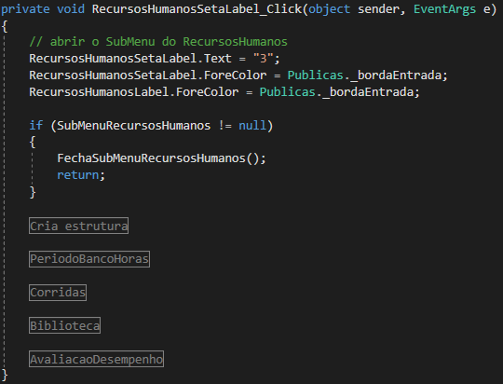

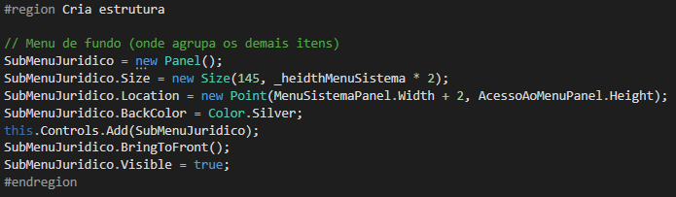

Para a criação de cada submenu a tratativa fica no evento click do componente Label usado para representar a seta.

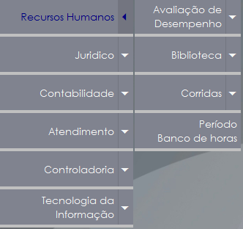Menu Recursos Humanos possui vários submenu e cada submenu que é tratado para ser habilitado.

* Avaliação de desempenho só é habilitado para os usuários que participam da avaliação. Os submenu são autorizados conforme parametrizados para o usuário;
* Biblioteca está habilitado apenas para os usuários da empresa NIFF, alguns submenu são disponíveis apenas para o administrador da biblioteca;
* Corridas está habilitado apenas para os usuários da empresa NIFF, o submenu resultado é liberado para todos os usuários da NIFF, o cadastro e participantes são liberados para o Administrador de corridas;
* Período de banco de dados está habilitado apenas para usuários da Empresa NIFF do departamento de RH. (RH ou Recursos Humanos na descrição do departamento).

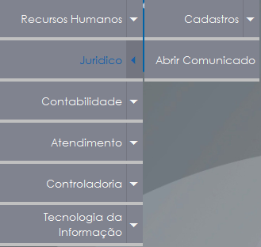Menu Jurídico possui apenas 2 submenu, para ter acesso a esse menu o usuário tem que ter acesso ao Jurídico e para ter acesso ao submenu cadastro também deve-se estar autorizado.

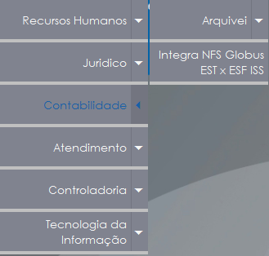Menu contabilidade possui 2 submenu, para ter acesso a esse menu o usuário tem que pertencer ou gerenciar o departamento Contabilidade e Fiscal.

Todos os menus quando passamos o mouse por cima o Label muda de cor, essas cores são definidas pelo tema. Quando selecionado ficam em destaque como o menu acima da contabilidade. Essa tratativa está no evento MouseHover(). Neste evento temos sempre que ter o método que irá deixar os menus com as cores padrão, e o fechar menus internos para caso esteja passando o mouse por um menu externo.

Para a chamada das telas do sistema, também é feita pelo click do componente Label. Nele deve conter os métodos para Fechar os menus, FechaMenuUsuario() e o FechaMenuSistema(), além do método MensagemSistema() que quando o tema estiver ativo é informado que está aplicando o tema, por demorar um pouco a abertura da tela. Definimos também o título do sistema e o SubSistema que está sendo acessado e executamos a chamada da tela. Algumas já são tem alguns campos já preenchidos ao entrar. Quando a tela é fechada, o método NomePadrao() é acionado.

Na tela principal são processadas todos as notificações do sistema e todas as notificações são apresentadas na barra lateral. Nela temos acesso aos comunicados, dashboard da avaliação de desempenho, notificações, bolão (sempre que houver a brincadeira) e qualquer outro acesso que seja necessário. O Administrador tem acesso a todos os dashboards e notificações.

*  Abre o Dashboard conforme o usuário tem acesso. Nele temos o Comunidados do juridico, os resultados das avaliações de desempenho, atendimento do SAC, atendimento de chamdos; São apresentados em abas na vertical e a esquerda.
*  Fixa o Dashboard, sem fixar quando uma tela é aberta o dashboard é fechado e não volta a ser exibido se não clicar no  para reabrir, com o dashboard fixo ao fechar a tela o dashboard terna aberto.  Identifica que o dashboard está fixo.
*  Mostra a quantidade de notificações não lidas pelo usuário. Neste mostraremos os aniversariantes do dia, quando for uma sexta mostra também os aniversariantes do final de semana; as notificações de comunicados do jurídico abertos, aprovados, cancelados e finalizados, caso o usuário tenha acesso; as notificações da biblioteca, tanto para o administrador como para os usuários que estão com livros emprestados; Resultados dos bolões e das corridas; Informações de banco de horas do colaborador e para os coordenadores e gerente o bando de horas dos seu colaboradores; feriados.
*  Mostra os livros disponíveis na biblioteca, com sua capa, sinopse e resenha. Clicando botão direito na capa em miniatura é possível reservar o livro. Para os livros que possuam arquivos pdf (ebooks) será habilitado os botões “ler” e “baixar arquivo” ao clicar em um desses botões o livro já será marcado como emprestado e terá o prazo de 30 dias para finalizar a leitura. O sistema enviará para a administradora e para quem leu/baixou o livro um e-mail informativo.
*  Mostra os palpites dos participantes do bolão. Só quando a data/hora for superior a data limite de cada jogo trazendo apenas os jogos do dia.
*  Permite localizar os ramais dos colaboradores por empresa e setor. O Cadastro deve ser feito no menu Tecnologia de informação -> Cadastros -> Ramais.

Ao passar o mouse por cima a cor de fundo dos botões acima mudará de cor para destacar e o cursor mudará para uma mão.  essa mão aparece nos botões ou no acesso ao menu do usuário, bolão ou menu do sistema.

Quando bolão estiver ativo, no caso na criação deste documento estamos com o bolão da copa, o mesmo terá acesso aos usuários que participarem do bolão. Esse acesso pode ser dado pelo administrador ou pela edição do perfil. O Menu de acesso ao bolão fica ao lado esquerdo do menu do usuário.

O administrador do bolão terá acesso a mais menus, que o simples usuário. No bolão da copa de 2018 apenas a empresa NIFF teve acesso, tendo 2 usuários de outras empresas que participaram por trabalharem internamento na NIFF.

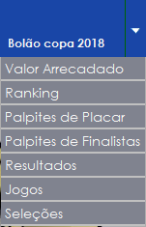Menu completo do bolão. Para os participantes aparece apenas os menus Ranking, Palpites de Placar e Palpites de Finalistas.

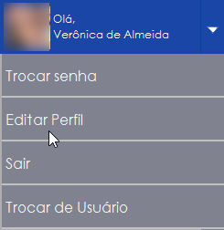

O usuário tem acesso ao seu menu. Nele ele pode editar seu perfil, trocar sua senha, sair do sistema ou trocar de usuário.

Ainda na tela principal mostramos na barra inferior do nome da máquina em que o usuário está efetuando o acesso do sistema, a data da versão quando foi efetuada a compilação e data e hora.

**Recursos Humanos – Avaliação de Desempenho**

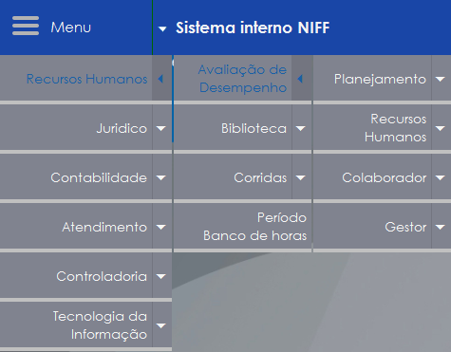

Cada Submenu será acessado por usuários autorizados.

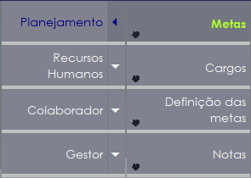**Planejamento**, permite que o usuário cadastre as Metas que serão utilizadas na avaliação, cadastro de Cargos para associar ou desassociar as metas (esse cadastro também e acessado pelo responsável do RH) e a Definição das metas onde informa-se o peso, o previsto e o realizado gerando a pontuação para cada colaborador.

O coração indica se o menu foi incluído ou não no menu favoritos. Coração preto não está favorito, coração vermelho esta favorito.

Para incluir no Favoritos seguir um menu já criado.

O Clique do favoritos é SuMenufavoritos_Click() aqui que deve ser incluído a regra cuidado com os nomes dos menus.

Abaixo será detalhado cada tela e o que cada tela utiliza para funcionar.

**Cadastro de meta**

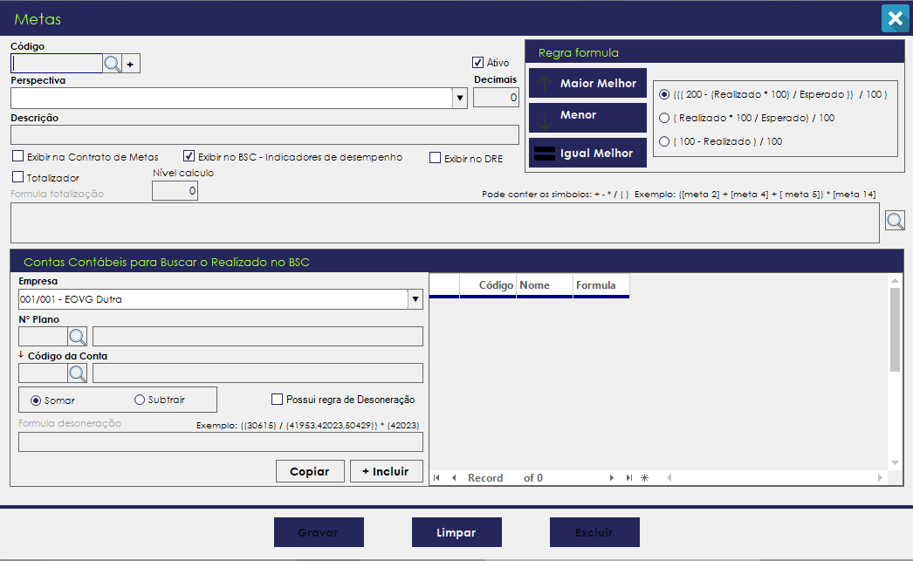

Local físico do arquivo \PortalNiff\DeskTop\Cadastros

Local do arquivo na solução Suportte\Cadastros

Está tela é chamada pelo Click do menu da tela principal.

Esse arquivo utiliza os arquivos Classes.dll e Negocio.dll para pesquisar, gravar e excluir, trabalharemos com as classes de dados **Metas, Empresa, EmpresaDoUsuario, PlanoContabil, ContasContabeis e MetasContasContabeis**.

Campos em negrito são campos obrigatórios.

Nessa primeira tela irei colocar mais exemplos dos eventos, para as demais telas que são praticamente iguais só irei mencionar o que for diferente será detalhado.

No **Construtor** da tela incluímos a tratativa para aplicar o tema.

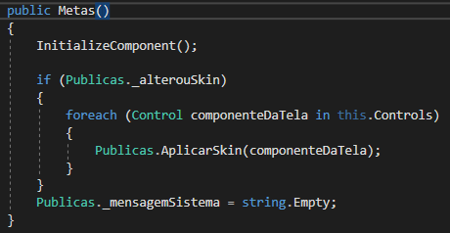

Também devemos incluir a validação para mover a tela que deve ser associado ao componente Panel usado como a barra Top da tela, onde encontra-se o nome da tela e o botão de sair da tela e ao Label (título da tela)

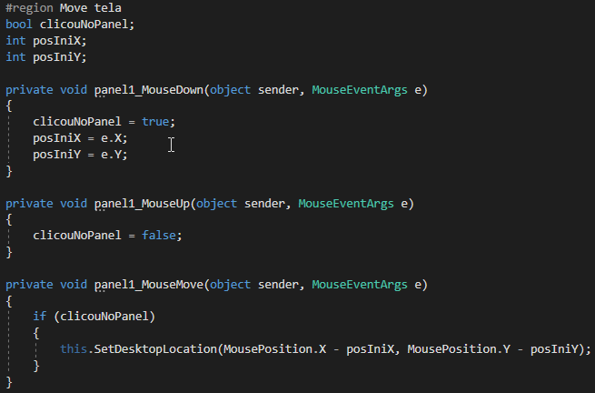

No evento **Shown** são incluídos os itens dos componentes ComboBox.

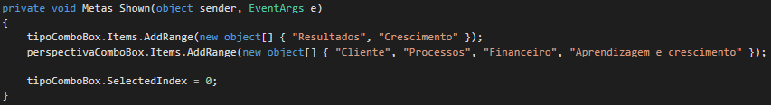

Nos eventos **KeyDown** de todos os componentes da tela, são definidos a navegação para o uso das teclas “Enter” e “Esc” Enter avança para o próximo campo e o “Esc” volta para o campo anterior. Caso seja o primeiro campo o foco continuará nele.

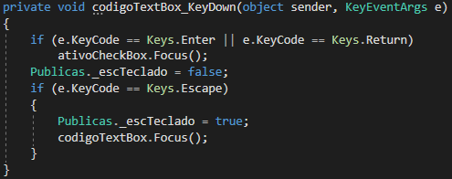

No evento **KeyPress** do campo **Código** executará a ação do botão  que irá calcular o próximo código para a meta, quando teclado o +. Esse processo utiliza **MetasBO**().Proximo(); Para o campo código só são permitidos uso de números essa validação também é efetuado neste evento.

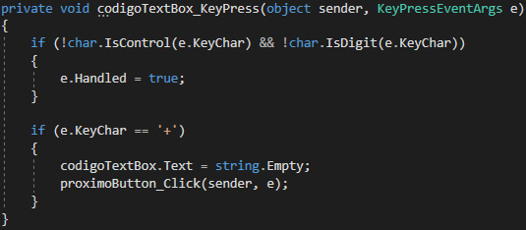

No evento **Enter** de todos os componentes da tela, são definidos a cor do componente ficará quando receber o foco, a cor está armazenada nas variáveis **Publicas**._bordaEntrada.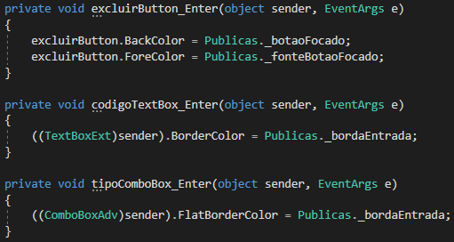

No evento **Validating** dos componentes, são definidas a cor do componente ficará quando perder o foco, a cor está armazenada nas variáveis **Publicas**._bordaSaida. Será validado se foi teclado “ESC” para alguns campos deverá abrir a tela de pesquisa se o campo estiver vazio ou efetuar a consulta. No campo Código deve-se abrir a pesquisa que se encontra na solução Suportte\Pesquisas a pesquisa irá usar **MetasBO**().Listar() para trazer todas as metas cadastradas. Se retornar da pesquisa sem selecionar um item no grid o foco irá continuar no campo código. Para consultar a meta usará **MetasBO**().Consultar() onde irá passar o conteúdo do campo código como parâmetro. Caso existe a meta, irá popular os campos e liberar o botão gravar e excluir, senão libera apenas o botão gravar para a inclusão de um novo.

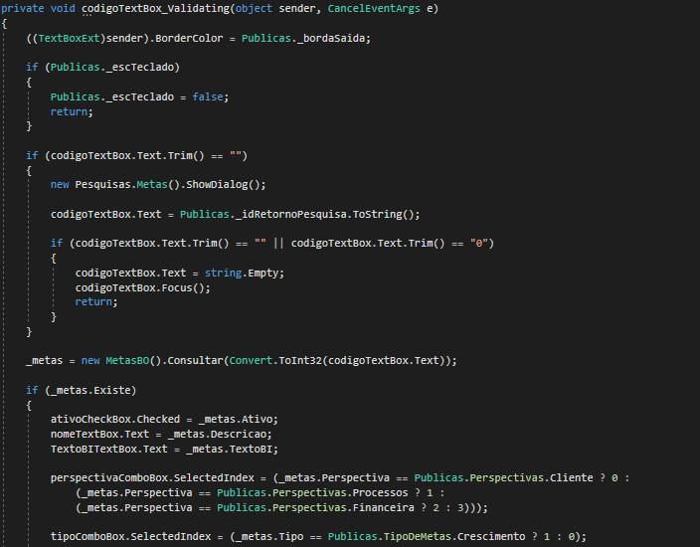 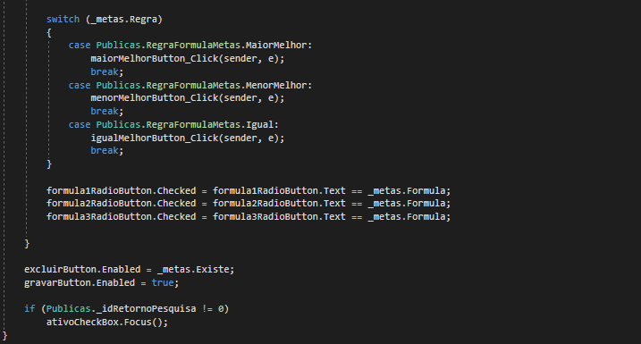

No evento **Click** do botão pesquisar, irá abrir a pesquisa da meta se o campo código estiver vazio. Mesmo processo do codigoTextBox_Validating.

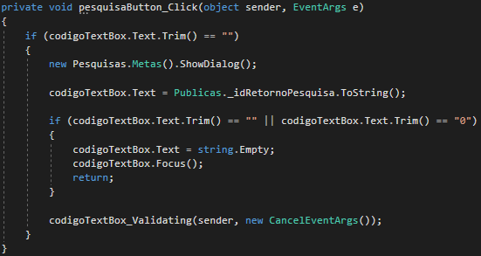

No evento **Click** do botão gravar, iremos popular os dados para efetuar a gravação. A gravação é efetuada pelo método **MetasBO**().Gravar(). Nesse evento verificamos se o campo descrição está preenchida.

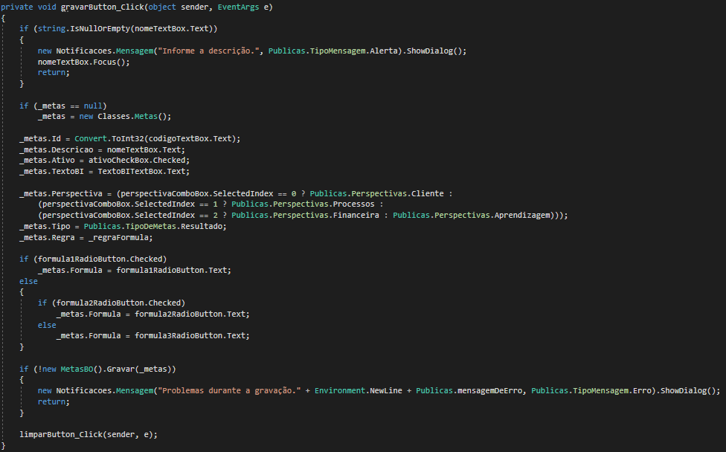

O evento **Click** do botão limpar, iremos limpar os campos, desabilitar os botões gravar e excluir e posicionar o foco no campo código.

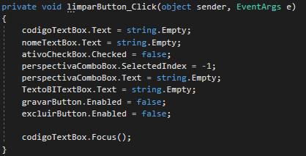

O evento **Click** do botão excluir, iremos confirmar se o usuário quer excluir a meta. A exclusão é efetuada pelo método **MetasBO**().Excluir(). Se a meta estiver associada a algum cargo não será permitida a exclusão por relacionamento entre tabelas de banco de dados.

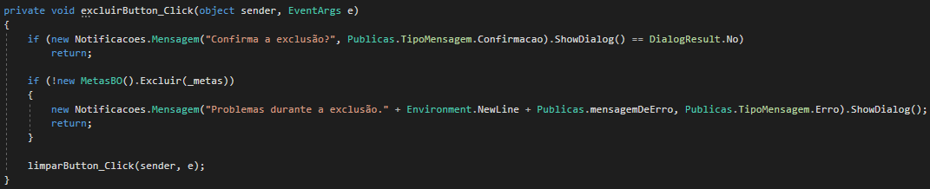

As mensagens apresentadas pelo sistema são encontradas em Suportte\Notificacoes. Devemos passar 2 (dois) parâmetros para exibir as mensagens. O Texto da mensagem e o tipo. Podemos ter os tipos: Alerta, Sucesso, Erro, Confirmação e informação. A única que permite retorno é a confirmação, por ter mais de um botão.

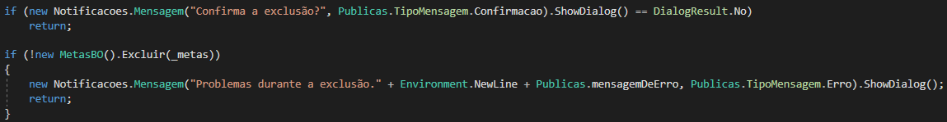

Grupo “De qual relatório do BI buscar” deverá ser preenchido pela pessoa responsável pelo BI.

**Cadastro de Cargos**

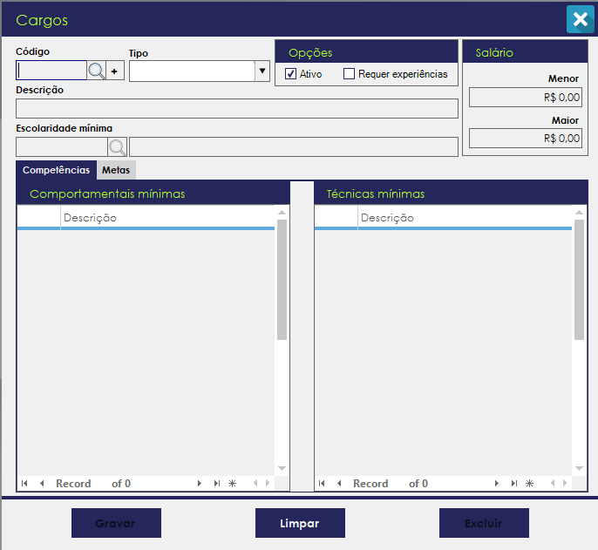

Local físico do arquivo \PortalNiff\DeskTop\Cadastros

Local do arquivo na solução Suportte\Cadastros

Está tela é chamada pelo Click do menu da tela principal.

Esse arquivo utiliza os arquivos Classes.dll e Negocio.dll para pesquisar, gravar e excluir, trabalharemos com 4 (três) Classes de dados: **Cargos**, **Escolaridade**, **CompetenciasDoCargo** e **MetasDoCargo**. As CompetenciasDoCargo e MetasDoCargo serão tratadas como listas.

Nessa tela temos 3 (três) componentes do tipo gridGroupingControl, usamos para que possa ser marcado as competências e as metas que serão associadas ao cargo. Para isso incluímos 2 colunas uma que terá o check para a seleção e a outra será a descrição.

As propriedades do gridGroupingControl que devem ser alteradas são:

* GridOfficeScrollBars = Metro
* ActivateCurrenteCellBehavior = SetCurrent
* AllowSetCurrenteRecordOnFocus = True
* BackColor = Control
* DefaultGridBorderStyle = Solid
* Fonte = Century Gotic; 9pt
* ShowNavigationBar = True (conforme a necessidade)
* GridVisualStyles = Metro
* GridLineBorder = Solid; Black; Extra Thin
* IndentWidth = 10
* ShowRowHeader = False
* ShowTableIndent = true
* ShowCaption = False (sempre)
* ShowColumnHeaders = true (conforme necessidade)
* SortIconPlacemnet = Left
* ShowFilterBar= true (se permitir efetuar filtros nas colunas)
* ListBoxSelectionMode = One;

As colunas não incluídas em TableDescriptor\Columns

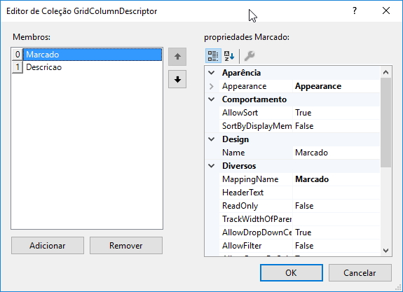Na tela acima definimos o nome da coluna na propriedade MappinName e na propriedade HeaderText definimos o texto do cabeçalho da coluna. Na propriedade Appearance devemos definir como ficará o cabeçalho e a célula.

**AnyRecordFieldCell**:

* Autosize (se precisar), se definiu o campo Width não irá funcionar mesmo que esteja marcado como true;
* CellType = CheckBox quando for um campo que precise mostrar o checkbox, para os demais pode-se deixar o default;
* CellValueType = System.Boolean para quando precise mostrar o checkbox, para os demais conforme seu tipo de resultado;
* HorizontalAlignment = Center para campos Data e CheckBox, Left para os campos Textos e rigth para campos numéricos;
* ShowButtons = Hide, (principalmente quando campo for data);
* VerticalAlignmente = Middle (sempre);
* Font usar sempre o Century Gothic, podendo mudar o tamanho.

**ColumnHeaderCell**

* Autosize (se precisar) se definiu o campo Width não irá funcionar mesmo que esteja marcado como true;
* HorizontalAlignment = Center para campos Data e CheckBox, Left para os campos Textos e rigth para campos numéricos;
* ShowButtons = Hide, (principalmente quando campo for data);
* VerticalAlignmente = Middle (sempre);

No arquivo fonte também temos que codificar tratativas para o grid, principalmente para aplicar o tema. Se o grid puder efetuar filtros nas colunas devemos usar, devemos colocar no shown da tela a configuração do grid:

 

Para cada grid deve-se ser adicionado a informação acima.

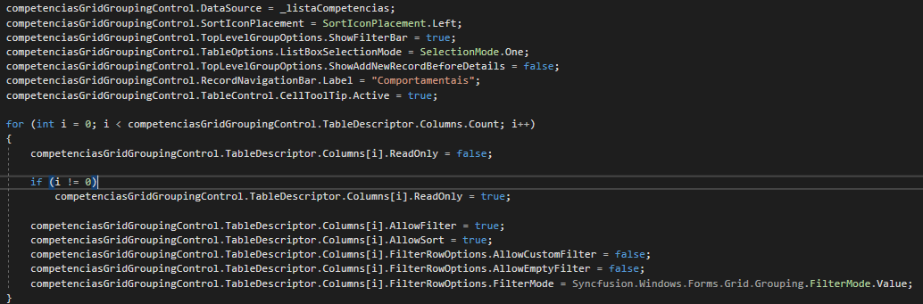

O **DataSource**, deve ser preenchido com os dados que devem ser preenchidos para essa tela e normalmente para as demais após a consulta do campo código.

Para definição das cores do tema para o grid usamos:



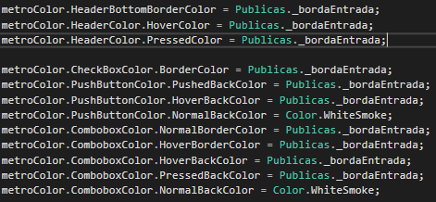





Na saída do campo código (validating) efetuamos a pesquisa usando: **CargosBO**().Consultar() se existir o cargo iremos consultar as informações de competências e metas associadas ao cargo. **CompetenciasDoCargo**().Listar() e **MetasDoCargoBO**().Listar().

Na saída do campo escolaridade mínima (validating) efetuamos a pesquisa usando: **EscolaridadeBO**().Consultar(), se a escolaridade não estiver cadastrada ou não estiver ativa, será apresentada mensagem informando o usuário e voltando o foco para o campo.

Ao gravar usamos **CargosBO**().Gravar(), onde passamos a classe e as listas a serem gravadas.

Ao excluir usamos **CargosBO**().Excluir(), onde passamos apenas a classe, para que sejam excluídas as informações.

Ao limpar a tela, limpamos todos os campos e passamos para os DataSource dos grids conforme abaixo: 

**Definição das Metas**

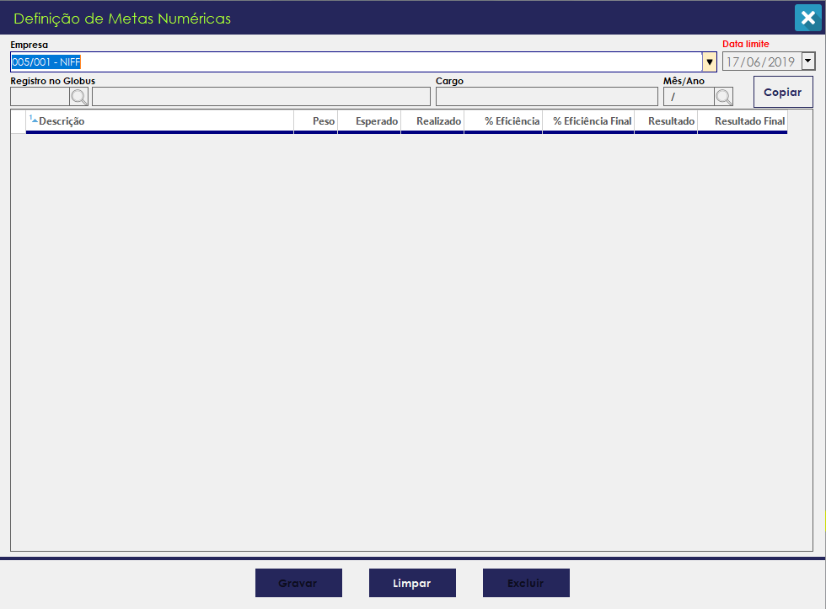

Local físico do arquivo \PortalNiff\DeskTop\Avaliacao de Desempenho

Local do arquivo na solução Suportte\Avaliacao de Desempenho

Está tela é chamada pelo Click do menu da tela principal, podendo chamar pelo menu Planejamento, Recursos Humanos, Colaborador ou Gestor, porém pelo Recursos Humanos/Colaborador/Gestor o nome do menu muda para “Metas numéricas” e somente para consulta dos valores.

Esse arquivo utiliza os arquivos Classes.dll e Negocio.dll para pesquisar, gravar e excluir, trabalharemos com 9 (nove) Classes de dados: **Empresa**, **Colaboradores**, **Prazos, AutoAvaliacao, FuncionariosGlobus, Cargos, Pontuacao, CompetenciasDoCargo e ItensDaAutoAvaliacao**. As Empresa, CompetenciasDoCargo e ItensDaAutoAvaliacao serão tratadas como listas.

No Shown preparamos o tema do grid e informamos os itens para o campo Empresa (ComboBox). Essa tela é um das que traz os campos “Empresa” e “Registro do Globus” já preenchido e desabilitados conforme o menu selecionado. Se chamado pelo menu Planejamento, esses campos não vêm preenchido e permanecem habilitados, para os colaboradores que gerenciam mais de uma empresa, apenas o campo registro ficará desabilitado.

Na saída do campo “Empresa” efetuamos a pesquisa usando **ColaboradoresBO**().Consultar() quando chamado pelo menu Colaborador ou Gestor e o mesmo gerenciar mais de uma empresa, para que ele consiga visualizar as suas metas por empresa.

Na saída do campo “registro do globus” efetuamos a pesquisa usando: **ColaboradoresBO**().Consultar(), **FuncionariosGlobusBO**().ConsultarFuncionarioGlobus() e **CargosBO**().Consultar(). Para a consulta de **ColaboradoresBO**().Consultar() são efetuadas duas consultas, porém uma delas é para trazer a empresa do colaborador. Será apresentado mensagem quando o Colaborador não estiver cadastrado na folha de pagamento do Globus, quando o colaborador estiver desligado na folha de pagamento do Globus e quando o colaborador não estiver cadastrado para a equipe do Supervisor, quando acesso pelo menu Gestor.

Na saída do campo “Mês/Ano” efetuamos a pesquisa usando: **AutoAvaliacaoBO**().Consultar(), **PontuacaoBO**().ConsultarmaiorReferencia(), **PrazosBO**().Consultar() e **AutoAvaliacaoBO**().Listar(). Como a tabela grava todos os tipos de avaliação e usamos a mesma consulta em várias telas, para essa passamos o tipo “Metas numéricas” “MN” Será apresentada mensagem quando pontuação e prazos não estiver cadastrado, quando o prazo para cadastro estiver finalizado e quando o Colaborador não estiver mais ativo para a empresa no período. Botão Gravar e excluir só ficam habilitados quando a tela for chamada pelo menu Planejamento e o Período estiver aberto.

No grid é permitido a edição das colunas “Peso”, “Esperado” e “Realizado”, quando a tela for chamada pelo menu Planejamento. Ao sair de cada coluna é efetuado calculo pelo evento gridGroupingControl_RecordValueChanged() os campos “% Eficiência” “% Eficiência Final”, “Resultado” e “Resultado Final” são calculados conforme a formulado aplicada a meta no cadastro de meta. As colunas “%Eficiência Final” caso o valor seja menor que o piso ou maior que o teto informado do cadastro de pontuação iremos considera-los. E com base nesses valores chegamos ao resultado.

No click do botão gravar usamos a **AvaliacaoBO**().Gravar() que irá passar o cabeçalho e os itens. Não é permitido gravar quando a soma da coluna Peso for superior a 100%.

No click do botão excluir usamos **AutoAvaliacaoBO**().Excluir() passando apenas o Id para a exclusão.

No click do botão Copiar, que só estará disponível quando chamado pelo menu Planejamento, efetuamos a chamada da tela CopiaDefinicaoDeMetas. No grid mostramos os dados das metas a serem copiadas, copias apenas as colunas “Peso” e “Esperado” para os colaboradores que não tiverem definição de metas para o “mês/ano” dos colaboradores disponíveis usamos: **AutoAvaliacaoBO**().Listar().

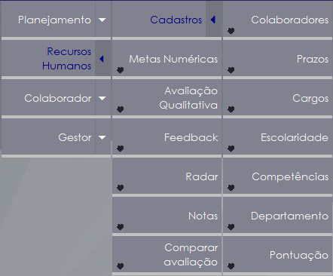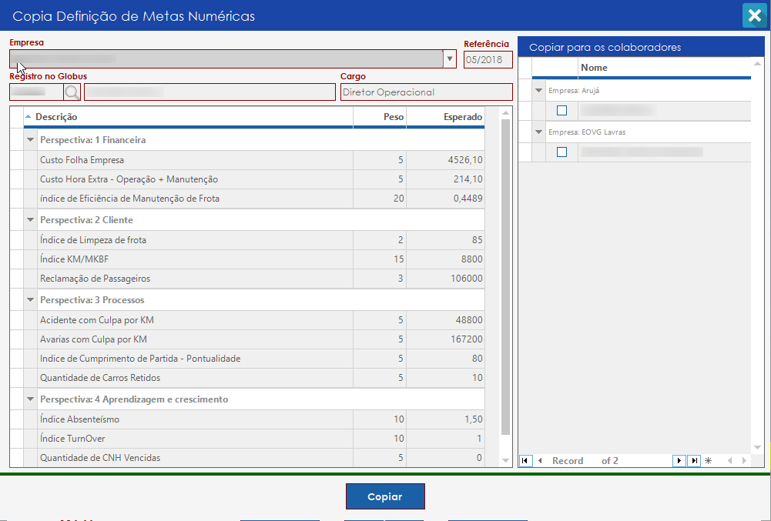

SubMenu Recursos Humanos

**Recursos Humanos**, possui um submenu Cadastros.

Metas Numéricas é a mesma tela de definição de metas. Cadastro de Cargos é o mesmo já passado no Planejamento. Avaliação Qualitativa será apresentado quando for explicado a tela de Auto Avaliação no menu Colaborador.

**Colaboradores**

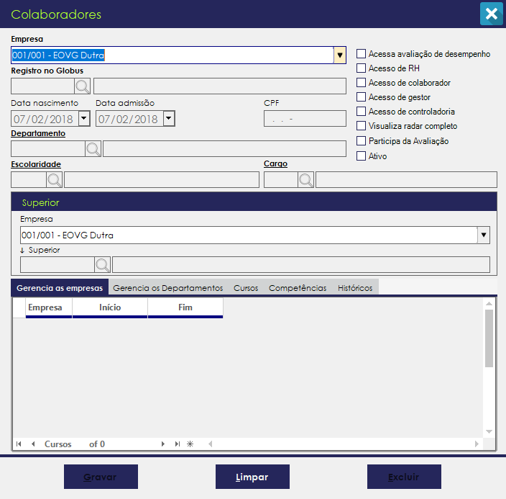

Local físico do arquivo \PortalNiff\DeskTop\Cadastros

Local do arquivo na solução Suportte\Cadastros\Pessoas

Está tela é chamada pelo Click do menu da tela principal.

Esse arquivo utiliza os arquivos Classes.dll e Negocio.dll para pesquisar, gravar e excluir, trabalharemos com 11 (onze) Classes de dados: **Empresa**, **CompetenciasDoColaborador, Cursos, Cargos, Escolaridade, Colaboradores, HistoricosDoColaborador, EmpresaQueOColaboradorehAvaliado, DepartamentosGerenciadosPeloColaborador, FuncionariosGlobus e Usuario**. As CompetenciasDoColaborador, HistoricosDoColaborador, Cursos, EmpresasQueOColaboradorEhAvaliado e DepartamentosGerenciadosPeloColaborador serão tratadas como listas.

Na saída do campo “Empresa” definimos a empresa selecionada para utiliza na consulta das demais consultas.

Na saída do campo “registro do Globus” efetuamos a pesquisa usando: **ColaboradoresBO**().Consultar(), **FuncionariosGlobusBO**().ConsultarFuncionarioGlobus(), **UsuarioBO**().ConsultaUsuarioPorCodigoFuncionarioGlobus() e **EmpresaBO**().Listar(). Será apresentado mensagem quando o Colaborador não estiver cadastrado na folha de pagamento do Globus, quando o colaborador estiver desligado na folha de pagamento do Globus. O Colaborador já estiver cadastrado irá efetuar as demais consultas, **DepartamentoBO**().Listar(), **ColaboradoresBO**().Listar, **ColaboradoresBO**().Consultar() o supervisor, **CursosBO**().Listar(), **HistoricosDoColaboradorBO**().Listar() e **EscolaridadeBO**().Consultar().

Os campos Data de nascimento, admissão e CPF são apenas informativos, ela vem do cadastro de funcionário do Globus, não são campos editáveis. As Opções são gravadas no cadastro do Usuário e não no cadastro de colaboradores. A ligação entre um cadastro e o outro são a Empresa e o Registro do Globus.

Na saída do campo Departamento efetuamos a pesquisa usando: **DepartamentoBO**().Consultar(). O Label do departamento permite abrir o cadastro do mesmo.

Na saída do campo Escolaridade efetuamos a pesquisa usando: **EscolaridadeBO**().Consultar(). O Label da escolaridade permite abrir o cadastro de escolaridade.

Na saída do campo Cargo efetuamos a pesquisa usando: **CargosBO**().Consultar(). O Label do cargo permite abrir o cadastro do mesmo.

Gerencia as empresas, são utilizadas para a avaliação de desempenho. Nela informamos a data inicial e final em que o colaborador ficou ativo na empresa.

Gerencia os departamentos, são os departamentos que os gerentes gerenciam, pois como eles são associados ao departamento gerencia, acaba não disponibilizando alguns menus do sistema e nem mostrando os dados do banco de horas dos colaboradores gerenciados por ele.

Cursos, são todos os cursos feitos pelo colaborador.

Competências, são as competências do colaborador.

Históricos, mostra as alterações efetuadas para o colaborador.

Para gravar usamos **ColaboradoresBO**().Gravar() e para excluir usamos **ColaboradoresBO**().Excluir().

**Prazos**

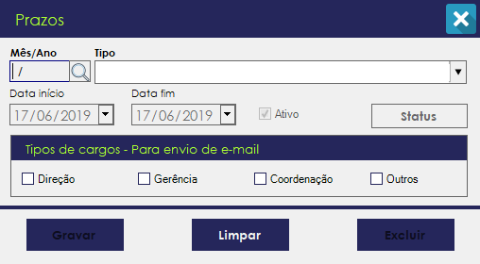

Local físico do arquivo \PortalNiff\DeskTop\Cadastros

Local do arquivo na solução Suportte\Cadastros

Está tela é chamada pelo Click do menu da tela principal.

Esse arquivo utiliza os arquivos Classes.dll e Negocio.dll para pesquisar, gravar e excluir, trabalharemos com 1 (uma) Classes de dados: **Prazos**;

No Shown adicionamos os itens ao componente combobox com os tipos de avaliações.

Na saída do campo “Mês/Ano” efetuamos a consulta utilizando: **PrazosBO**().Consultar() passando o Id retornado na pesquisa, senão a consulta será efetuada na saída do campo tipo.

Na saída do campo “Tipo” efetuamos a consulta utilizando: **PrazoBO**().Consultar() passando o mês/ano e tipo selecionado.

Se estiver o campo “Tipos de cargo” marcado, ao gravar será enviado e-mail informando o prazo para a avaliação para todos os colaboradores que possuam o tipo de cargo associado. Para gravar usamos **PrazoBO** ().Gravar() e para excluir usamos **PrazoBO** ().Excluir().

Botão status, abre uma nova tela com o andamento de cada tipo de avaliação, esse mesmo andamento está disponível no Dashboard a tela inicial.

**Escolaridade**

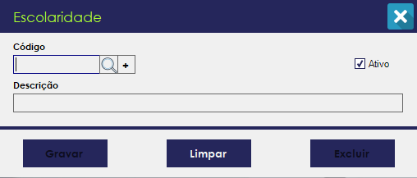

Local físico do arquivo \PortalNiff\DeskTop\Cadastros

Local do arquivo na solução Suportte\Cadastros

Está tela é chamada pelo Click do menu da tela principal.

Esse arquivo utiliza os arquivos Classes.dll e Negocio.dll para pesquisar, gravar e excluir, trabalharemos com 1 (uma) Classes de dados: **Escolaridade**;

Na saída do campo Código efetuamos a consulta usando **EscolaridadeBO**().Consultar();

Para calcular o próximo usamos **EscolaridadeBO**().Proximo();

Para gravar usamos **EscolaridadeBO**().Gravar() e para excluir usamos **EscolaridadeBO**().Excluir().

**Competências**

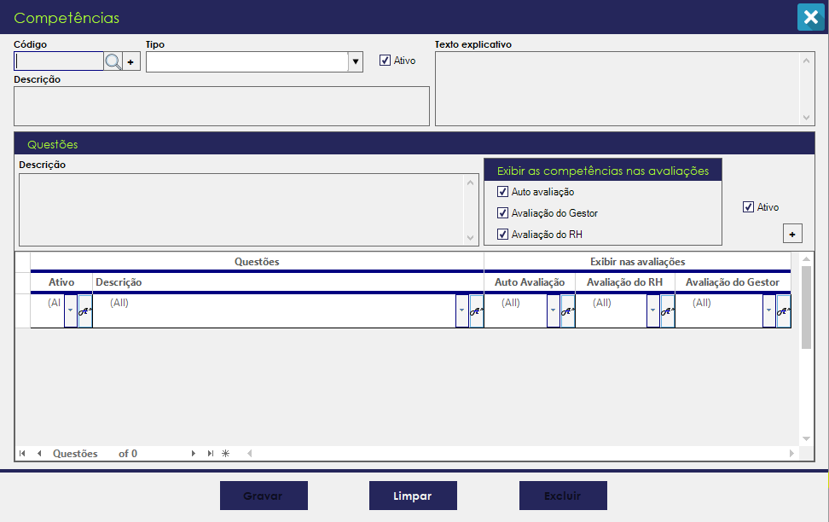

Local físico do arquivo \PortalNiff\DeskTop\Cadastros

Local do arquivo na solução Suportte\Cadastros

Está tela é chamada pelo Click do menu da tela principal.

Esse arquivo utiliza os arquivos Classes.dll e Negocio.dll para pesquisar, gravar e excluir, trabalharemos com 3 (três) Classes de dados: **Prazos, Competencias, SubCompetencias**;

No Shown adicionamos os itens ao componente ComboBox e definimos a configuração do grid utilizado para mostrar as Sub Competências.

Na saída do campo Código efetuamos a consulta usando **CompetenciasBO**().Consultar(), **PrazosBO**().ConsularCicloAvaliacao() e **CompetenciasBO**().ListarSubCompetencias(), o ciclo é verificado para permitir ou não alterar ou excluir uma competência. O Ciclo é considerado a menor e maior data entre os tipos de avaliação.

Para calcular o próximo usamos **CompetenciasBO**().Proximo();

Para gravar usamos **CompetenciasBO**().Gravar() e para excluir usamos **CompetenciasBO**().Excluir().

É permitido alterar os dados do item, para isso usamos o componente contextmenuStrip associado ao grid, que irá exibir um popup ao clicar com o botão direito sobre o grid.

Quando clicamos no grid armazenamos o rowid para uso futuro isso é feito conforme abaixo. 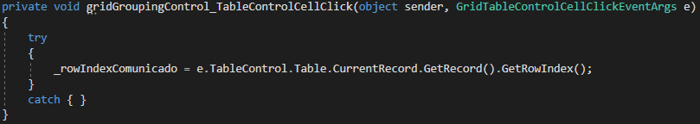

Para pegar os dados do grid e colocar nos campos da tela usamos conforme abaixo.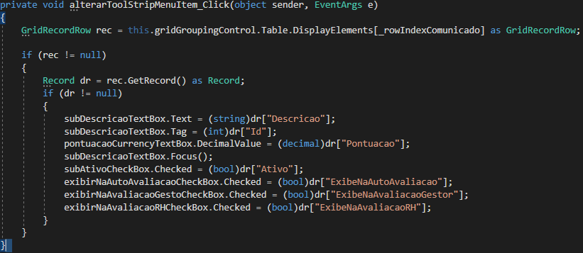

**Departamentos**

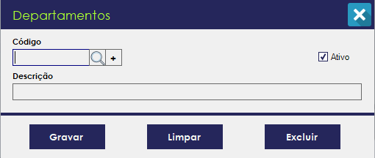

Local físico do arquivo \PortalNiff\DeskTop\Cadastros

Local do arquivo na solução Suportte\Cadastros

Está tela é chamada pelo Click do menu da tela principal.

Esse arquivo utiliza os arquivos Classes.dll e Negocio.dll para pesquisar, gravar e excluir, trabalharemos com 1 (uma) Classes de dados: **Departamento**;

Na saída do campo Código efetuamos a consulta usando **DepartamentoBO**().Consultar();

Para calcular o próximo usamos **DepartamentoBO**().Proximo();

Para gravar usamos **DepartamentoBO**().Gravar() e para excluir usamos **DepartamentoBO**().Excluir().

**Pontuação**

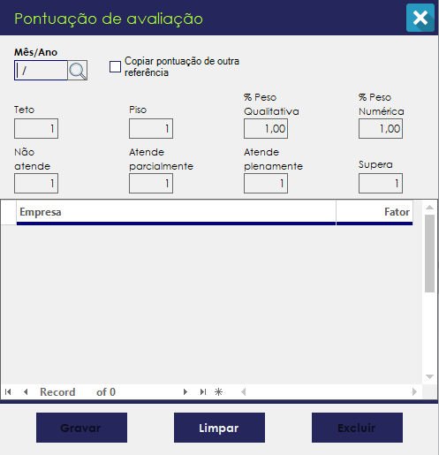

Local físico do arquivo \PortalNiff\DeskTop\Cadastros

Local do arquivo na solução Suportte\Cadastros

Está tela é chamada pelo Click do menu da tela principal.

Nessa tela definimos o piso e o teto para a eficiência da tela de definição de metas, definimos a pontuação para as colunas não atende, atende parcialmente, atende plenamente e supera utilizados na tela de auto avaliação e o fator aplicado no resultado da definição de metas por empresa.

Esse arquivo utiliza os arquivos Classes.dll e Negocio.dll para pesquisar, gravar e excluir, trabalharemos com 3 (três) Classes de dados: **Pontuacao, PontuacaoFatorEmpresa e Empresa**;

No Shown configuramos o grid.

Na saída do campo Código efetuamos a consulta usando **PontuacaoBO**().Consultar() e caso já exista utilizamos também a **PontuacaoBO**().Listar() que irá trazer os fatores por empresa se não existir utilizamos **EmpresaBO**().Listar() só as ativas que irá preencher as empresas para a pontuação;

Para gravar usamos **PontuacaoBO**().Gravar() e para excluir usamos **PontuacaoBO**().Excluir().

**Feedback**

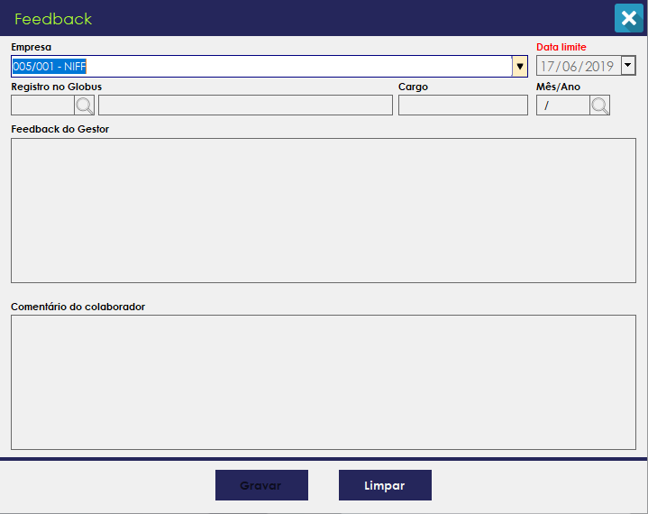

Local físico do arquivo \PortalNiff\DeskTop\Avaliacao de Desempenho

Local do arquivo na solução Suportte\Avaliacao de Desempenho

Está tela é chamada pelo Click do menu da tela principal.

Nessa tela os responsáveis pelo RH poderão acompanhar o feedback dos gestores e dos colaboradores. Essa tela será a mesma utilizado pelo feedback do gestor e colaborador, porém quando chamada pelo gestor poderá informar seus comentários sem ver o comentário do seu colaborador, quando chamada pelo colaborador, ele poderá informar seus comentários respondendo o feedback do seu gestor.

Esse arquivo utiliza os arquivos Classes.dll e Negocio.dll para pesquisar e gravar, trabalharemos com 3 (três) Classes de dados: **Empresa, Colaboradores, Prazos, AutoAvaliacao, FuncionariosGlobus e Cargos**;

No Shown adicionamos os itens ao combobox da empresa e consultamos o superior do colaborador se a tela foi chamada pelo menu do colaborador já preenchemos os campos de empresa e registro do Globus.

Na saída do campo registro do Globus efetuamos a consulta utilizando **FuncionariosGlobusBO**().ConsultarFuncionarioGlobus(), **ColaboradoresBO**().Consultar() e **CargosBO**().Consultar();

Na saída do campo Mês/Ano efetuamos a consulta utilizando **AutoAvaliacaoBO**().Consultar() pesquisando o tipo “AA”, os feedback são gravados sempre na auto avaliação. **PrazosBO**().Consultar(). Serão exibidas mensagens quando não existir Auto Avaliação para o colaborador, se o prazo estiver finalizado ou se o gestor não cadastrou seu feedback.

No gravar utilizamos **AutoAvaliacaoBO**().FeedBackGestor() quando tela chamada pelo menu do Gestor ou **AutoAvaliacaoBO**().FeedBackColaborador() quando tela chamada pelo menu do colaborador. O feedback do gestor permite gravar até 8000 caracteres para o feedback do colaborador 4000, o banco não permitiu campos com tamanhos maiores.

**Radar**

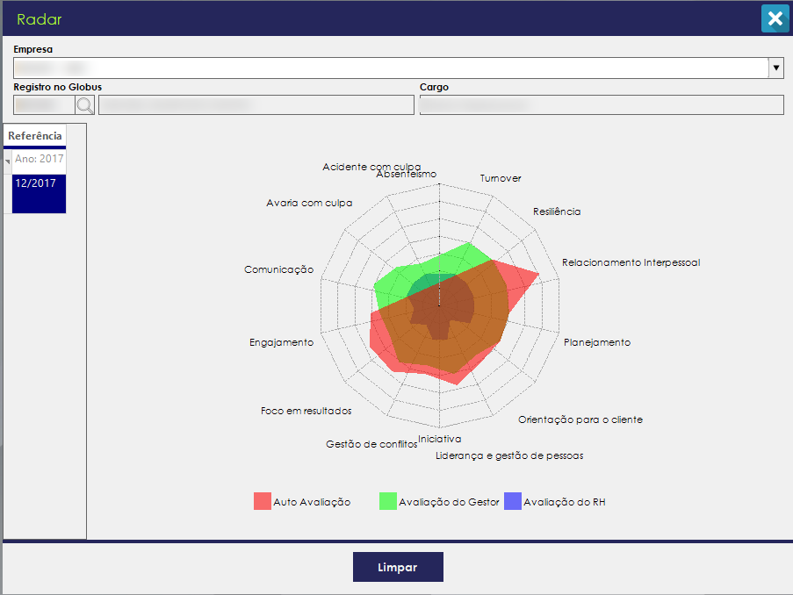

Local físico do arquivo \PortalNiff\DeskTop\Avaliacao de Desempenho

Local do arquivo na solução Suportte\Avaliacao de Desempenho

Está tela é chamada pelo Click do menu da tela principal.

Esse arquivo utiliza os arquivos Classes.dll e Negocio.dll para pesquisar e gravar, trabalharemos com 3 (três) Classes de dados: **FuncionariosGlobusBO, Colaboradores, CargosBO, AutoAvaliacao e Cargos**;

Nessa tela é utilizada para comparar as avalições comportamentais efetuadas pelo colaborador, gestor e recursos humanos.

No Shown configuramos o grid se tela foi chamada pelo menu do colaborador os dados de empresa e registro já serão preenchidos.

Na saída do campo registro do globus efetuamos a consulta usando **FuncionariosGlobusBO**().ConsultarFuncionarioGlobus(), **ColaboradoresBO**().Consultar(), **CargosBO**().Consultar() e **AutoAvaliacaoBO**().Listar() que irá trazer as avaliações já efetuadas para carregar o grid, quando chamado pelo menu do colaborador irá trazer a media do gestor com o RH, quando chamado pelo menu do gestor poderá trazer todos ou a média conforme parametrizado no cadastro de usuário.

Ao selecionar um Mês/Ano no grid irá carregar o gráfico. O Grafico é montado em tempo de execução pelo método MontaGrafico().

**Notas**

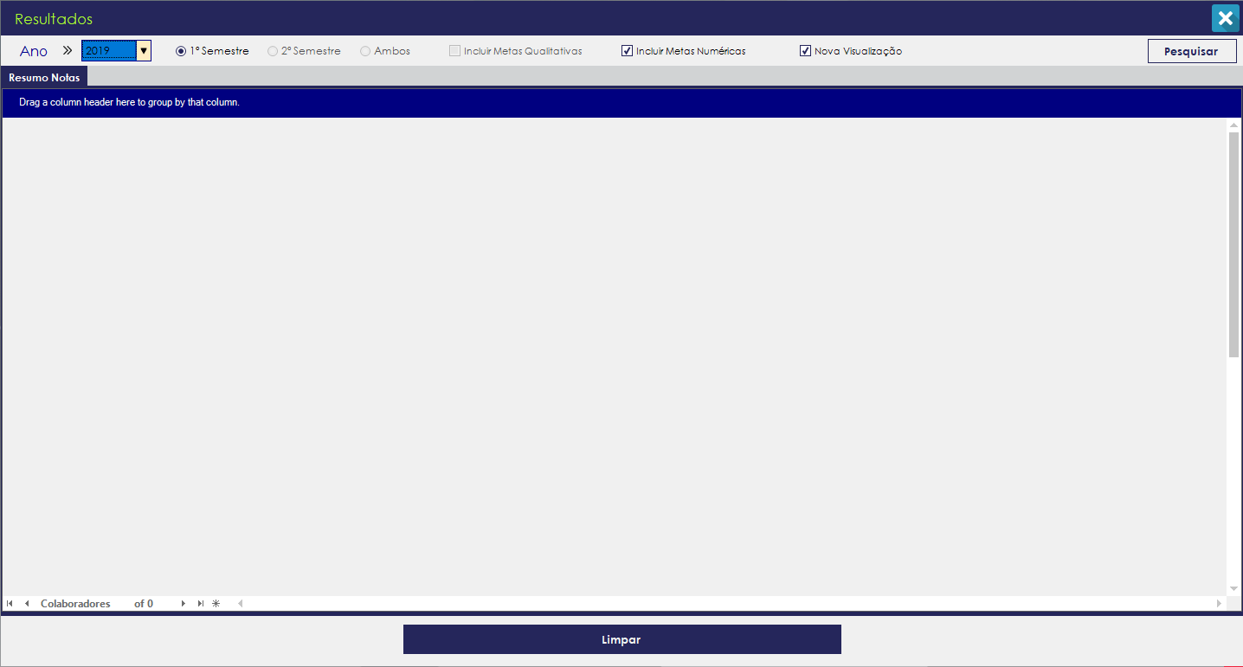

Local físico do arquivo \PortalNiff\DeskTop\Avaliacao de Desempenho

Local do arquivo na solução Suportte\Avaliacao de Desempenho

Está tela é chamada pelo Click do menu da tela principal.

Esse arquivo utiliza os arquivos Classes.dll e Negocio.dll para pesquisar e gravar, trabalharemos com 3 (três) Classes de dados: **AutoAvaliacao, Pontuacao e Prazos**; Criada uma classe para trazer conforme a estrutura necessária para a tela.

Nessa tela trazemos as notas do ano, podendo selecionar o primeiro semestre, o segundo semestre ou ambos e qual a avaliação deseja consultar. Podendo ser as duas a avaliação qualitativa e ou a avaliação numérica. Para o Ano de 2017 só permite selecionar o segundo semestre.

No Shown configuramos o grid e consultamos usando **PrazosBO**().Listar() para carregar o Combobox do ano.

No Click do Pesquisar, iremos efetuar a consulta para carregar as informações. Usamos **PontuacaoBO**().ConsultarMaiorReferencia() e **AutoAvaliacaoBO**().Listar() com o retorno dos dados a auto avaliação preenchemos a lista de classe de resultados para montar a estrutura correta do grid.

Clicando no botão direito no grid efetuamos novas consultas, sendo elas **AutoAvaliacaoBO**().Listar, que irá trazer todas as avaliações numéricas do colaborador selecionado e a **AutoavaliacaoBO**().Consultar() que irá consultar a auto avaliação para carregar os feedbacks do gestor e colaborador.

A tela ficara do tamanho do monitor do colaborador e é usada apenas para consulta.

**Comparar avaliações**

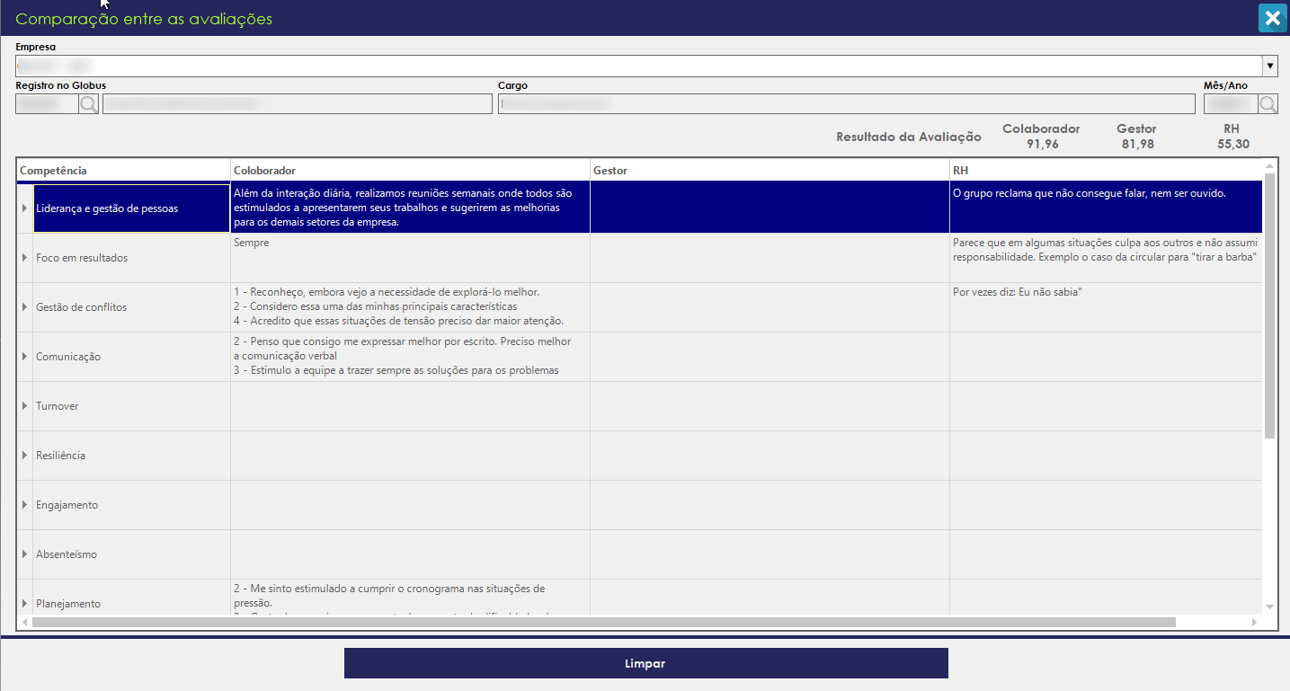

Local físico do arquivo \PortalNiff\DeskTop\Avaliacao de Desempenho

Local do arquivo na solução Suportte\Avaliacao de Desempenho

Está tela é chamada pelo Click do menu da tela principal.

Esse arquivo utiliza os arquivos Classes.dll e Negocio.dll para pesquisar e gravar, trabalharemos com 9 (nove) Classes de dados: **Empresa, Colaboradores, AutoAvaliacao, Pontuacao, FuncionariosGlobus, Cargos, CompetenciasDoCargo, ItensDaAutoAvaliacao e Prazos**;

No Shown configuramos o grid, preenchemos os itens do combobox da Empresa e preenchemos os dados do colaborador, se tela chamada pelo menu colaborador. Essa tela pode ser chamada pelo menu Recursos humanos e Gestor pelo nome Avaliação Qualitativas.

Na saída do campo “registro do globus” efetuamos a pesquisa usando: **ColaboradoresBO**().Consultar(), **FuncionariosGlobusBO**().ConsultarFuncionarioGlobus() e **CargosBO**().Consultar(). Para a consulta de **ColaboradoresBO**().Consultar() são efetuadas duas consultas, porém uma delas é para trazer a empresa do colaborador. Será apresentado mensagem quando o Colaborador não estiver cadastrado na folha de pagamento do Globus, quando o colaborador estiver desligado na folha de pagamento do Globus.

Na saída do campo Mês/Ano efetuamos a pesquisa usando: **AutoAvaliacaoBO**().Consultar(), **PontuacaoBO**().Consultar), **PrazosBO**().Consultar(), **CompentenciasDoCargoBO**().Listar e **AutoAvaliacaoBO**().Listar(). Irá consultar as Avaliações do colaborador, do gestor e do rh para efetuar a comparação.

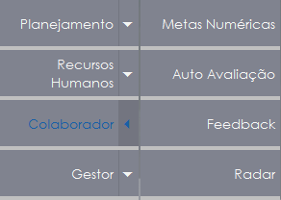**Colaborador**, metas numéricas, feedback e Radar explicado anteriormente no menu do Recursos humanos. Auto Avaliação onde o colaborador se auto avaliará conforme as competências estabelecidas anteriormente pelos responsáveis.

**Auto avaliação**

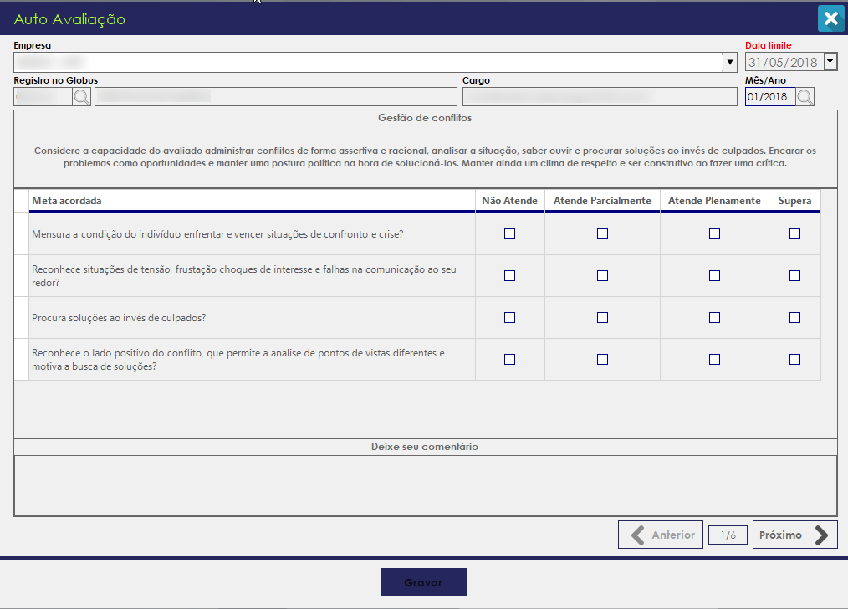

Local físico do arquivo \PortalNiff\DeskTop\Avaliacao de Desempenho

Local do arquivo na solução Suportte\Avaliacao de Desempenho\AvaliacaoComportamental

Está tela é chamada pelo Click do menu da tela principal.

Esse arquivo utiliza os arquivos Classes.dll e Negocio.dll para pesquisar e gravar, trabalharemos com 9 (nove) Classes de dados: **Empresa, Colaboradores, AutoAvaliacao, Pontuacao, FuncionariosGlobus, Cargos, CompetenciasDoCargo, ItensDaAutoAvaliacao e Prazos**;

No Shown configuramos o grid, preenchemos os itens do combobox da Empresa e preenchemos os dados do colaborador, se tela chamada pelo menu colaborador. Essa tela pode ser chamada pelo menu Recursos humanos e Gestor pelo nome Avaliação Qualitativas.

Na saída do campo “registro do globus” efetuamos a pesquisa usando: **ColaboradoresBO**().Consultar(), **FuncionariosGlobusBO**().ConsultarFuncionarioGlobus() e **CargosBO**().Consultar(). Para a consulta de **ColaboradoresBO**().Consultar() são efetuadas duas consultas, porém uma delas é para trazer a empresa do colaborador. Será apresentado mensagem quando o Colaborador não estiver cadastrado na folha de pagamento do Globus, quando o colaborador estiver desligado na folha de pagamento do Globus e quando o colaborador não estiver cadastrado para a equipe do Supervisor, quando acesso pelo menu Gestor.

Na saída do campo Mês/Ano efetuamos a pesquisa usando: **AutoAvaliacaoBO**().Consultar(), **PontuacaoBO**().Consultar), **PrazosBO**().Consultar(), **CompentenciasDoCargoBO**().Listar e **AutoAvaliacaoBO**().Listar(). Se não existir auto avaliação gravada para o colaborador, iremos carregar as competências consultadas na CompentenciasDoCargoBO. Cada Competência é tratada em uma página, para facilitar na avaliação, só traz as competências que podem ser visualizadas na autoavaliação quando chamada pelo colaborador e assim para a avaliação do Gestor e para a avaliação do Recursos Humanos.

No Click do botão Anterior e Próximo são efetuadas as atualizações da lista com o que foi selecionado no grid. Também é efetuado o cálculo para a competência e o total geral.

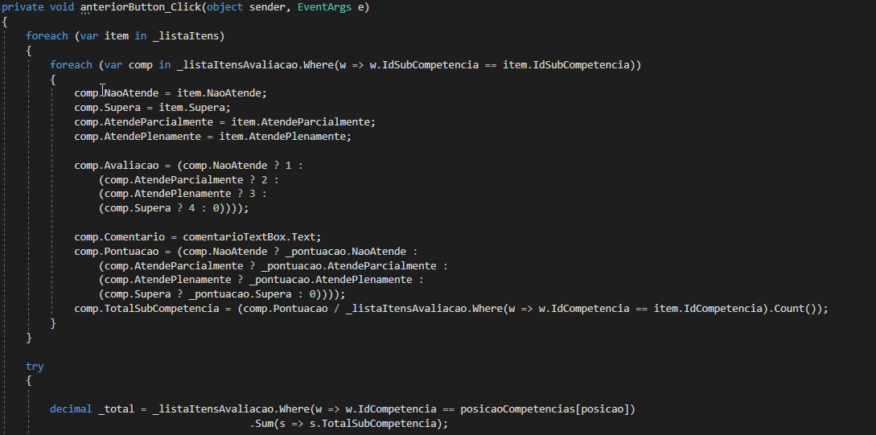

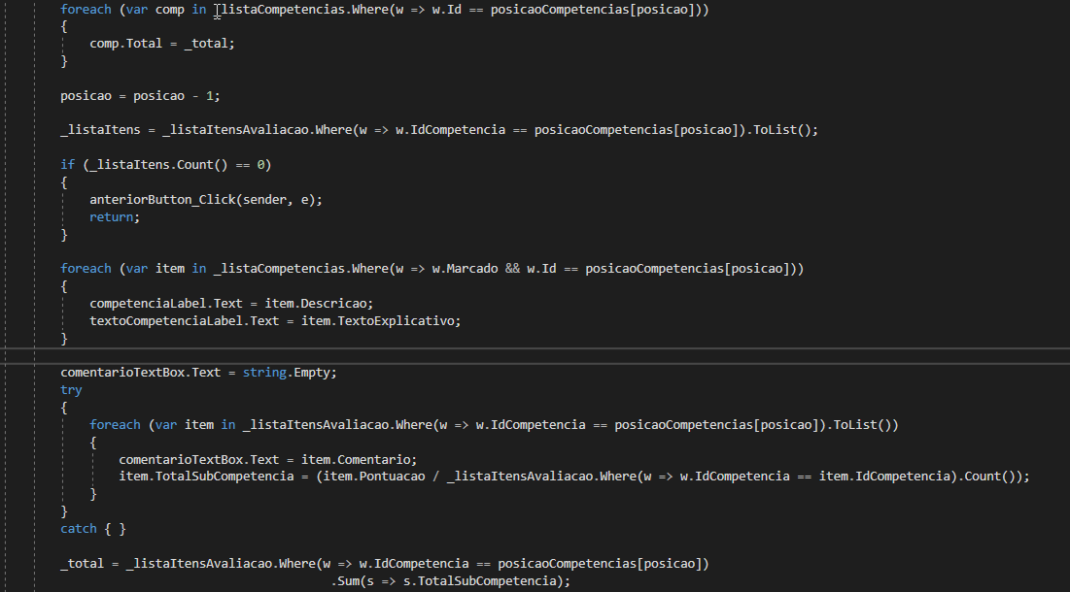 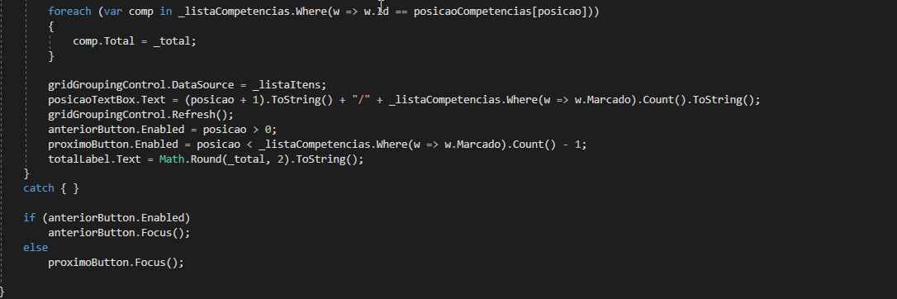

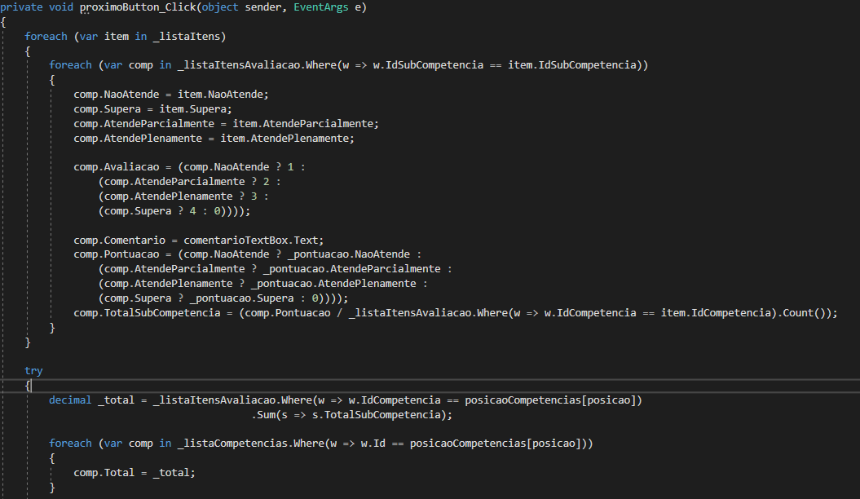

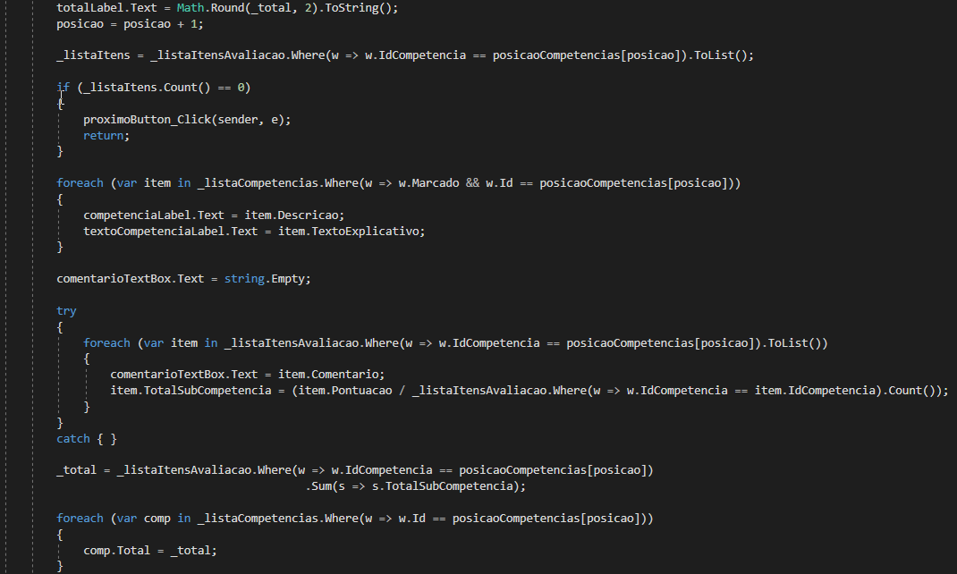 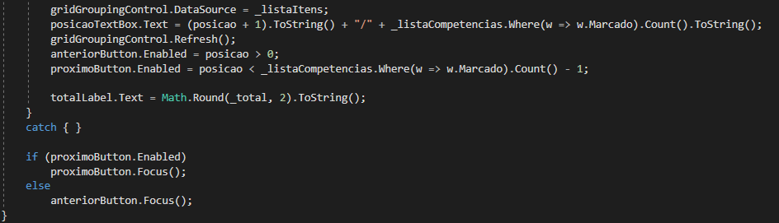

No click do Gravar usamos **AutoAvaliacaoBO**().Gravar(), pode ser gravado sem finalizar, se alguma competência ficar sem avaliação será apresentado mensagem “Existem itens não avaliados. Você poderá continuar a avaliação futuramente. Não se esqueça do prazo final.” Se tela chamada pelo colaborador ela será fechada ao finalizar a gravação, para os demais a tela será limpa para fazer de outro colaborador.

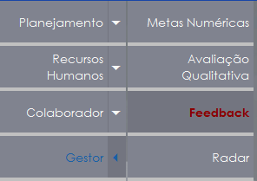 **Gestor**, todos as telas são as mesmas já explicadas nos menus anteriores.

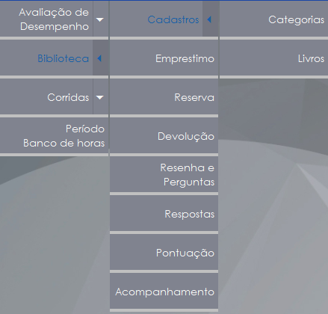**Biblioteca** usado para gerenciar os livros disponibilizados pela empresa. Usado inicialmente para a NIFF, para outras empresas deve ser alterado, incluindo nas tabelas o campo Id da empresa nas tabelas. Os menus “Reserva”, “Resenha e Perguntas”, “Respostas” e “Pontuação” estão liberados para todos os colaboradores da NIFF, os demais menus apenas para o administrador da biblioteca, definido no cadastro de usuário.

**Categorias**

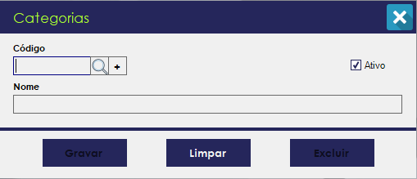

Local físico do arquivo \PortalNiff\DeskTop\Biblioteca

Local do arquivo na solução Suportte\Biblioteca

Está tela é chamada pelo Click do menu da tela principal.

Esse arquivo utiliza os arquivos Classes.dll e Negocio.dll para pesquisar e gravar, trabalharemos com 1 (uma) Classe de dados: **CategoriasLivros**;

Na saída do campo código efetuamos a consulta usando o **CategoriasLivrosBO**().Consultar().

No Gravar usamos **CategoriasLivrosBO**().Gravar().

No Excluir usamos **CategoriasLivrosBO**().Excluir().

**Livros**

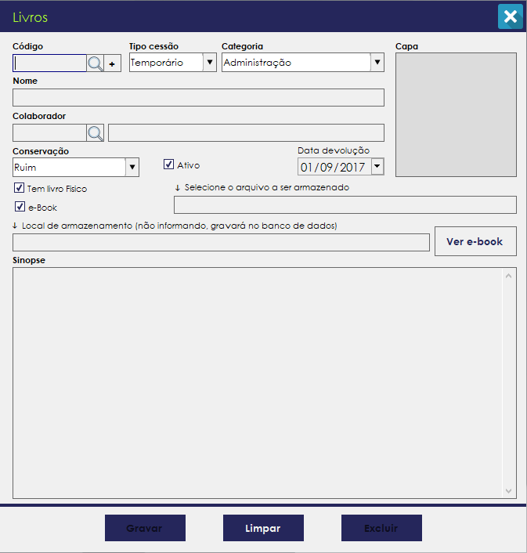

Local físico do arquivo \PortalNiff\DeskTop\Biblioteca

Local do arquivo na solução Suportte\Biblioteca

Está tela é chamada pelo Click do menu da tela principal.

Esse arquivo utiliza os arquivos Classes.dll e Negocio.dll para pesquisar e gravar, trabalharemos com 4 (três) Classe de dados: **CategoriasLivros, Livros, ebook e Colaboradores**. Iremos definir quem está cedendo o livro para a biblioteca, o tipo de cessão de temporária ou permanente e a data que o livro deve retornar para o colaborador.

Quando o tipo de cessão for permanente o campo “data devolução” não ficará visível.

É possível armazenar um pdf (ebook) no banco de dados ou em uma pasta de rede. Para armazenar no banco o campo “Local de armazenamento” deve ficar vazio. A pasta de rede deve permitir acesso full.

No shown efetuamos a consulta usando o **CategoriasLivrosBO**().Consultar() para preencher os itens do combobox da categoria e os combobox de tipo de cessão e de conservação do livro.

Nessa tela deverá ser colocado a empresa para poder liberar para todos o uso da biblioteca.

Na saída do campo código efetuamos a pesquisa usando **LivrosBO**().Consultar() se o livro possuir imagem, ela é carregada usando a regra abaixo.

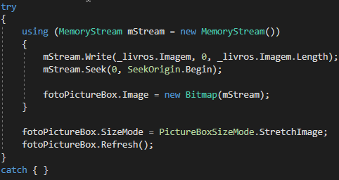

Na saída do campo Colaborador efetuamos a pesquisa usando o **ColaboradoresBO**().Consultar() para definir quem é o doador do livro. Quando colocado a empresa, permitir que a pesquisa traga apenas da empresa selecionada.

No Gravar usamos **LivrosBO**().Gravar().

No Excluir usamos **LivrosBO**().Excluir().

**Empréstimo**

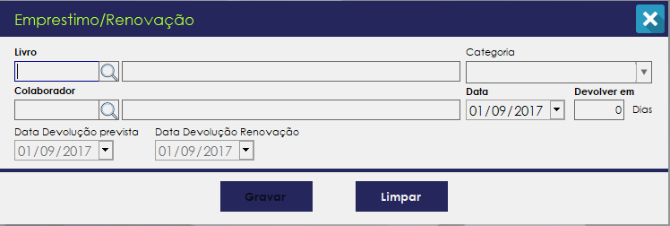

Local físico do arquivo \PortalNiff\DeskTop\Biblioteca

Local do arquivo na solução Suportte\Biblioteca

Está tela é chamada pelo Click do menu da tela principal.

Esse arquivo utiliza os arquivos Classes.dll e Negocio.dll para pesquisar e gravar, trabalharemos com 5 (cinco) Classe de dados: **CategoriasLivros, Livros EmprestimoLivros, ReservaLivros e Colaboradores**; Nesta tela definimos qual o livro o colaborador está pegando emprestado e a data que ele deverá devolver. Nessa mesma tela podemos efetuar a prorrogação do empréstimo.

No shown efetuamos a consulta usando o **CategoriasLivrosBO**().Consultar() para preencher os itens do combobox da categoria. Essa tela pode ser chamada pela tela de acompanhamento, com isso ela virá preenchida.

Na saída do campo livro efetuamos a pesquisa usando **LivrosBO**().Consultar() para verificar se o livro existe, se o livro existir e já possuir perguntas cadastradas irá mostrar um texto na tela informando.

Na saída do campo colaborador efetuamos a pesquisa usando **ColaboradoresBO**().ConsultaColaborador(), **EmprestimoLivrosBO**().Consultar() e **reservaLivrosBO**().Consultar() se o livro estiver emprestado a outro colaborador será apresentado mensagem, se o livro estiver emprestado ao próprio colaborador a mensagem será perguntando se deseja renovar o prazo de entrega. Verificamos se o Livro foi reservado pelo colaborador.

Na saída do campo prazo, iremos efetuar o cálculo da data para a devolução.

No Gravar usamos **EmprestimoLivrosBO**().Gravar() e se o livros estiver reservado para o colaborador iremos gravar na reserva que o livro foi já foi emprestado, gravando a data do empréstimo, usando **ReservaLivrosBO**().Gravar(); Ao gravar o empréstimo será enviado um e-mail ao administrador e ao colaborador informando o prazo para a devolução.

**Reserva**

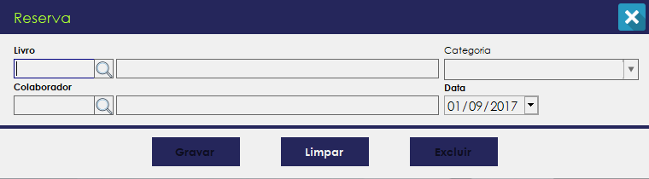

Local físico do arquivo \PortalNiff\DeskTop\Biblioteca

Local do arquivo na solução Suportte\Biblioteca

Está tela é chamada pelo Click do menu da tela principal.

Esse arquivo utiliza os arquivos Classes.dll e Negocio.dll para pesquisar e gravar, trabalharemos com 5 (cinco) Classe de dados: **CategoriasLivros, Livros EmprestimoLivros, ReservaLivros e Colaboradores**;

No shown efetuamos a consulta usando o **CategoriasLivrosBO**().Consultar() para preencher os itens do combobox da categoria. Essa tela pode ser chamada pela tela de acompanhamento, com isso ela virá preenchida.

Na saída do campo livro efetuamos a pesquisa usando **LivrosBO**().Consultar() para verificar se o livro existe.

Na saída do campo colaborador efetuamos a pesquisa usando **ColaboradoresBO**().ConsultaColaborador(), **EmprestimoLivrosBO**().Consultar() e **reservaLivrosBO**().Consultar() se o livro estiver emprestado a outro colaborador será apresentado mensagem confirmando se deseja reservar, se o livro estiver reservado a outro colaborador também será apresentado mensagem.

No Gravar usamos **ReservaLivrosBO**().Gravar();

No Excluir usamos **ReservaLivrosBO**().Excluir().

**Devolução**

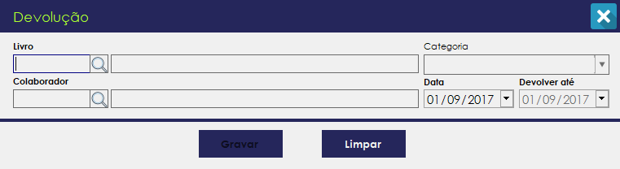

Local físico do arquivo \PortalNiff\DeskTop\Biblioteca

Local do arquivo na solução Suportte\Biblioteca

Está tela é chamada pelo Click do menu da tela principal.

Esse arquivo utiliza os arquivos Classes.dll e Negocio.dll para pesquisar e gravar, trabalharemos com 4 (quatro) Classe de dados: **CategoriasLivros, Livros EmprestimoLivros e Colaboradores**;

No shown efetuamos a consulta usando o **CategoriasLivrosBO**().Consultar() para preencher os itens do combobox da categoria. Essa tela pode ser chamada pela tela de acompanhamento, com isso ela virá preenchida.

Na saída do campo livro efetuamos a pesquisa usando **LivrosBO**().Consultar() para verificar se o livro existe, se o livro existir e já possuir perguntas cadastradas irá mostrar um texto na tela informando.

Na saída do campo colaborador efetuamos a pesquisa usando **ColaboradoresBO**().ConsultaColaborador() e **EmprestimoLivrosBO**().Consultar() se o livro não estiver emprestado ao colaborador será apresentado mensagem.

No Gravar usamos **EmprestimoLivrosBO** ().Gravar() gravamos a data que o livro foi devolvido e o estado que foi devolvido, hoje fixo em Bom. Ao gravar a devolução será enviado um e-mail ao administrador e ao colaborador informando que a devolução foi efetuada.

Todo livro devolvido será dado 1 ponto ao colaborador.

**Resenha e Perguntas**

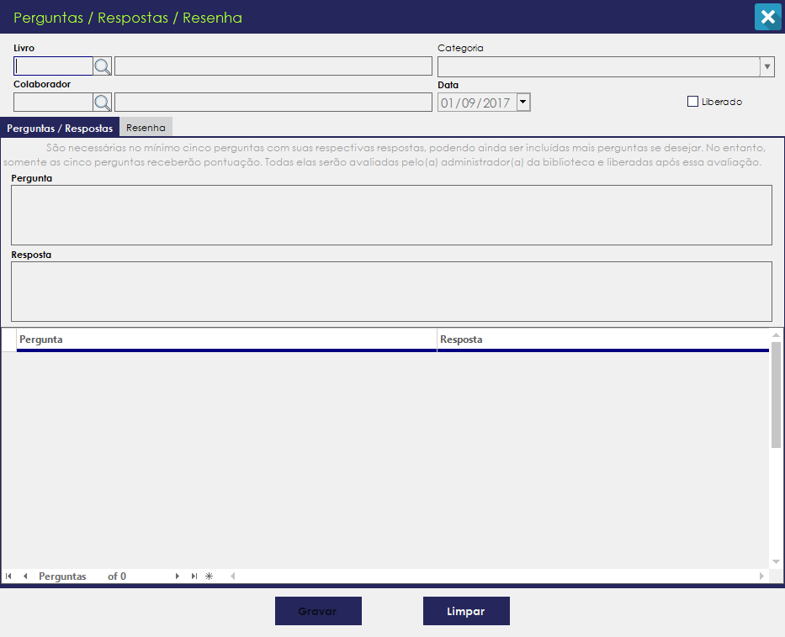

Local físico do arquivo \PortalNiff\DeskTop\Biblioteca

Local do arquivo na solução Suportte\Biblioteca\Perguntas

Está tela é chamada pelo Click do menu da tela principal.

Esse arquivo utiliza os arquivos Classes.dll e Negocio.dll para pesquisar e gravar, trabalharemos com 6 (seis) Classe de dados: **CategoriasLivros, Livros EmprestimoLivros, ResenhaLivros, PerguntasLivros e Colaboradores**;

No shown efetuamos a consulta usando o **CategoriasLivrosBO**().Consultar() para preencher os itens do combobox da categoria.

Na saída do campo livro efetuamos a pesquisa usando **LivrosBO**().Consultar() para verificar se o livro existe.

Na saída do campo colaborador efetuamos a pesquisa usando **ColaboradoresBO**().ConsultaColaborador() e **EmprestimoLivrosBO**().Consultar() se o livro não estiver emprestado ao colaborador será apresentado mensagem e para cadastrar as perguntas o livro deve ter sido entregue. Consultamos se existe resenha e perguntas feita para o livro por outro colaborador **ResenhaLivrosBO**().Consultar() e **PerguntasLivrosBO**().Listar(). Se tiver as duas feitas não poderá mais ser efetuado o cadastro.

Poderá cadastrar mais de cinco perguntas, porém a pontuação será feita para cinco delas. E a pontuação e gravada quando o administrador efetua a liberação das informações cadastradas.

No Gravar usamos **ResenhaLivrosBO()**.Gravar();

**Respostas**

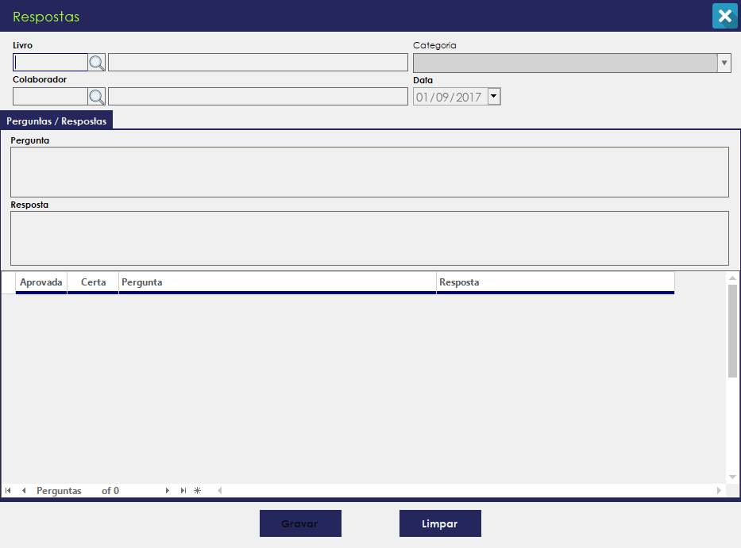

Local físico do arquivo \PortalNiff\DeskTop\Biblioteca

Local do arquivo na solução Suportte\Biblioteca\

Está tela é chamada pelo Click do menu da tela principal.

Esse arquivo utiliza os arquivos Classes.dll e Negocio.dll para pesquisar e gravar, trabalharemos com 7 (sete) Classe de dados: **CategoriasLivros, Livros EmprestimoLivros, ResenhaLivros, PerguntasLivros, RespostasLivros e Colaboradores**;

No shown efetuamos a consulta usando o **CategoriasLivrosBO**().Consultar() para preencher os itens do combobox da categoria.

Na saída do campo livro efetuamos a pesquisa usando **LivrosBO**().Consultar() para verificar se o livro existe.

Na saída do campo colaborador efetuamos a pesquisa usando **ColaboradoresBO**().ConsultaColaborador() e **EmprestimoLivrosBO**().Consultar() se o livro não estiver emprestado ao colaborador será apresentado mensagem. O Colaborador não poderá responder suas próprias perguntas. Se tiver mais de 5 perguntas cadastradas será carregada aleatoriamente 5 perguntas.

A pontuação é gravada quando o administrador efetua a liberação das informações cadastradas.

No Gravar usamos **ResenhaLivrosBO()**.Gravar();

**Pontuação**

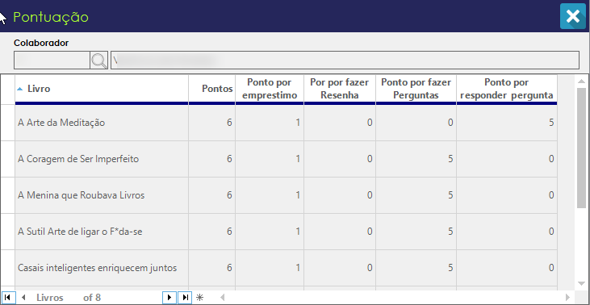

Local físico do arquivo \PortalNiff\DeskTop\Biblioteca

Local do arquivo na solução Suportte\Biblioteca\

Está tela é chamada pelo Click do menu da tela principal.

Esse arquivo utiliza os arquivos Classes.dll e Negocio.dll para pesquisar e gravar, trabalharemos com 4 (quatro) Classe de dados: **ResenhaLivros, PerguntasLivros, RespostasLivros e Colaboradores**;

No Showin efetuamos as consultas do colaborador e pontuação e configuramos o grid. **ResenhaLivrosBO**().ListarPontuacao(), **ColaboradoresBO**().ConsultaColaborador().

**Acompanhamento**

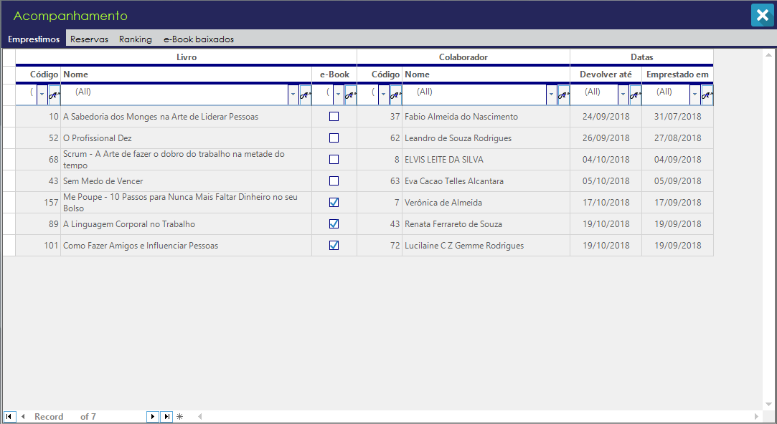

Local físico do arquivo \PortalNiff\DeskTop\Biblioteca

Local do arquivo na solução Suportte\Biblioteca\

Está tela é chamada pelo Click do menu da tela principal.

Esse arquivo utiliza os arquivos Classes.dll e Negocio.dll para pesquisar e gravar, trabalharemos com 4 (quatro) Classe de dados: **Emprestimo, ReservaLivros, ResenhaLivros, e Colaboradores**;

No Shown efetuamos as consultas do colaborador e pontuação e configuramos o grid. **EmprestimoLivrosBO**().Listar(), **ResevaLivrosBO**().Listar().

Nesta tela o administrador irá acompanhar os empréstimos, reservas, a pontuação e os livros que foram baixados. Quando passar a data de devolução, o registro ficará em vermelho.

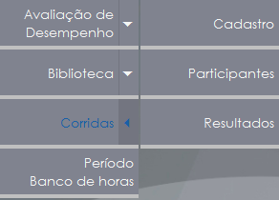**Corridas**, este menu só está disponível para a NIFF, foi criado para registrar as corridas que os colaboradores participam. Menus cadastro e Participantes são disponíveis para o administrador de corridas, definido do cadastro de usuário.

**Cadastro**

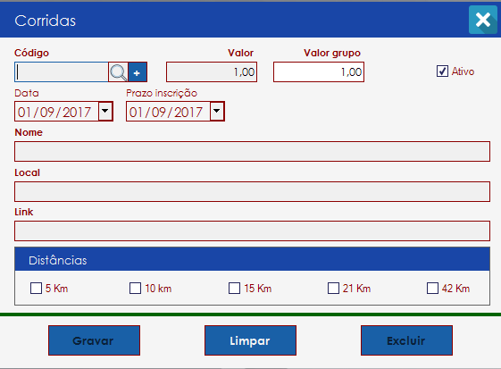

Local físico do arquivo \PortalNiff\DeskTop\Cadastros

Local do arquivo na solução Suportte\Cadastros\Corridas

Está tela é chamada pelo Click do menu da tela principal.

Esse arquivo utiliza os arquivos Classes.dll e Negocio.dll para pesquisar e gravar, trabalharemos com 2 (duas) Classe de dados: **Corridas e DistanciaCorridas**;

Na saída do campo código efetuamos a pesquisa usando **CorridasBO**().Consultar() e se a corrida já estiver cadastrada **CorridasBO**().ListarDistancias().

No gravar usamos **CorridasBO**()Gravar().

No excluir usamos **CorridasBO**()Excluir().

**Participantes**

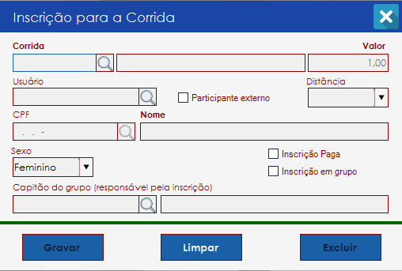

Local físico do arquivo \PortalNiff\DeskTop\Cadastros

Local do arquivo na solução Suportte\Cadastros\

Está tela é chamada pelo Click do menu da tela principal.

Esse arquivo utiliza os arquivos Classes.dll e Negocio.dll para pesquisar e gravar, trabalharemos com 4 (quatro) Classe de dados: **Corridas, DistanciaCorridas, ParticipanteCorrida e Usuario**;

Na saída do campo código efetuamos a pesquisa usando **CorridasBO**().Consultar() e se a corrida já estiver cadastrada **CorridasBO**().ListarDistancias().

Na saída do campo usuário efetuamos a pesquisa usando **UsuarioBO**().Consultar() para os participantes internos e **ParticipanteCorridaBO**().Consultar().

Na saída do campo CPF efetuamos a pesquisa usando **ParticipanteCorridaBO**().Consultar() para consultar os participantes convidados.

Na saída do campo Capitão do grupo efetuamos a pesquisa usando **UsuarioBO**().Consultar(), o capitão só pode ser funcionário interno.

No gravar usamos **ParticipanteCorridaBO**()Gravar().

No excluir usamos **ParticipanteCorridaBO**()Excluir().

**Resultado**

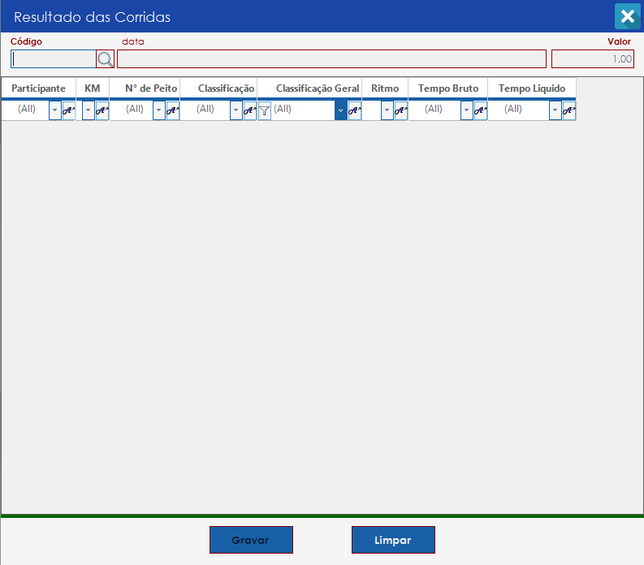

Local físico do arquivo \PortalNiff\DeskTop\Cadastros

Local do arquivo na solução Suportte\Cadastros\ResultadoDasCorridas

Está tela é chamada pelo Click do menu da tela principal.

Esse arquivo utiliza os arquivos Classes.dll e Negocio.dll para pesquisar e gravar, trabalharemos com 2 (duas) Classe de dados: **Corridas e ParticipanteCorrida**;

Na saída do campo código efetuamos a pesquisa usando **CorridasBO**().Consultar() a corrida estando cadastrada iremos consultar em **ParticipanteCorridaBO**().Listar() para trazer os participantes com o seu tempo. A Classificação é efetuada por sexo, distância e o tempo liquido.

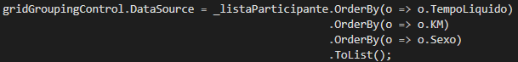

No gravar usamos **ParticipanteCorridaBO**()Gravar().

No excluir usamos **ParticipanteCorridaBO**()Excluir().

**Período Bando de Horas do Colaborador**

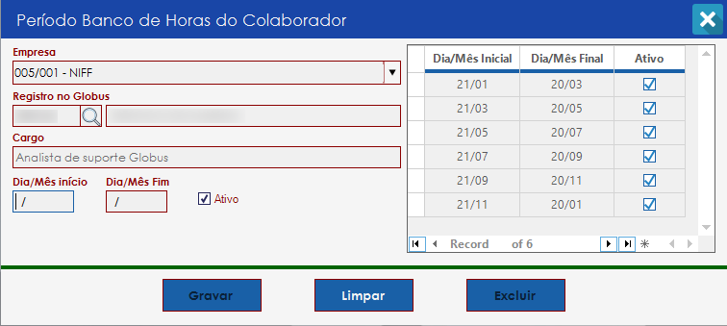

Local físico do arquivo \PortalNiff\DeskTop\Cadastros

Local do arquivo na solução Suportte\Cadastros\

Está tela é chamada pelo Click do menu da tela principal.

Esse arquivo utiliza os arquivos Classes.dll e Negocio.dll para pesquisar e gravar, trabalharemos com 5 (cinco) Classe de dados: **Empresa, Colaboradores, PeriodoBancoHorasColaborador, FuncionariosGlobus e Cargos**;

No Shown configuramos o grid e preenchemos os itens do combobox empresa.

Na saída do campo registro do globus efetuamos a consulta usando **FuncionariosGlobusBO**().ConsultarFuncionarioGlobus(), **ColaboradoresBO**().Consultar(), **CargosBO**().Consultar() e **PeriodoBancoHorasColaboradorBO**().Listar().

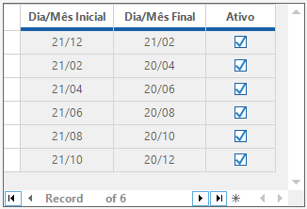Para os gerentes o período é como no exemplo ao lado.

No gravar usamos **PeriodoBancoHorasColaboradorBO**()Gravar().

No excluir usamos **PeriodoBancoHorasColaboradorBO**()Excluir().

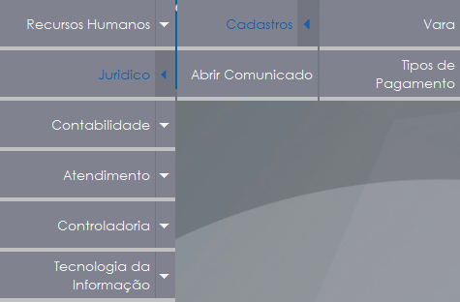**Juridico**, possui apenas 2 submenu, para ter acesso a esse menu o usuário tem que ter acesso ao Jurídico e para ter acesso ao submenu cadastro também deve-se estar autorizado.

**Vara**

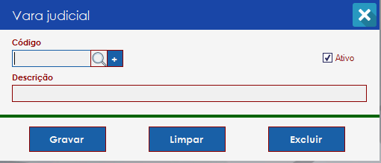

Local físico do arquivo \PortalNiff\DeskTop\Cadastros

Local do arquivo na solução Suportte\Cadastros

Está tela é chamada pelo Click do menu da tela principal.

Esse arquivo utiliza os arquivos Classes.dll e Negocio.dll para pesquisar, gravar e excluir, trabalharemos apenas com a classe de dados **Vara**.

Na saída do campo código efetuamos a pesquisa usando **VaraBO**().Consultar().

No gravar usamos **VaraBO**()Gravar().

No excluir usamos **VaraBO**()Excluir().

**Tipos de pagamento**

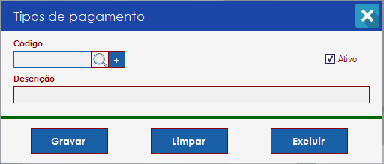

Local físico do arquivo \PortalNiff\DeskTop\Cadastros

Local do arquivo na solução Suportte\Cadastros

Está tela é chamada pelo Click do menu da tela principal.

Esse arquivo utiliza os arquivos Classes.dll e Negocio.dll para pesquisar, gravar e excluir, trabalharemos apenas com a classe de dados **TipoDepagamento**.

Na saída do campo código efetuamos a pesquisa usando **TipoDepagamento**().Consultar().

No gravar usamos **TipoDepagamento**()Gravar().

No excluir usamos **TipoDepagamento**()Excluir().

**Comunicado**

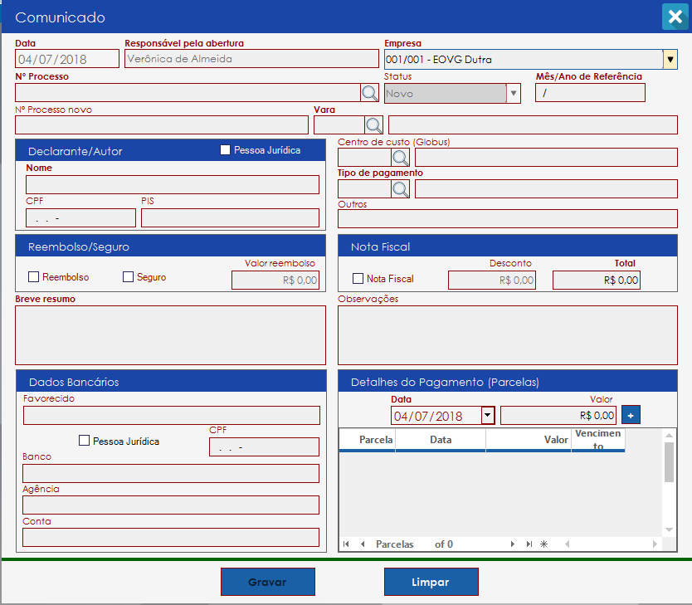

Local físico do arquivo \PortalNiff\DeskTop\Juridico

Local do arquivo na solução Suportte\Juridico

Está tela é chamada pelo Click do menu da tela principal.

Esse arquivo utiliza os arquivos Classes.dll e Negocio.dll para pesquisar, gravar e excluir, trabalharemos 7 (seis) com a classe de dados **Empresa, Comunicado, ParcelasDoComunicado, TipoDepagamento, Vara, CentroDeCustoContabil e EmailEnvioComunicadoBO**.

No Shown preenchemos os itens do ComboBox Status, empresa e configuramos o grid de parcelas, se a tela foi chamada pelo grid do dashboard os dados serão carregados.

Na saída do campo Empresa validamos para não deixar o campo vazio e se a empresa possui e-mails cadastrados para a empresa usando **EmailEnvioComunicadoBO**().Listar().

Na saída do campo Processo efetuamos a pesquisa usando **ComunicadoBO**().Consultar(), **ComunidadoBO**().Listar(), **EmailEnvioComunicadoBO**().Listar() e **ComunicadoBO**().ListarParcelas() verificamos se iremos abrir a pesquisa. Abrindo a pesquisa filtramos os comunicados da empresa para o ano, ao retornar com um comunicado selecionado da pesquisa carregamos os dados na tela. Se não foi chamado pela pesquisa efetuamos a consulta usando **ComunicadoBO**().Listar() onde verificamos se o comunicado com o número informado já foi cadastrado anteriormente. Se existir mais de 1 (um) apresentando mensagem informado que já existe e perguntamos se deseja copiar os dados do anterior só poderá copiar e tiver mais de um registro com o mesmo número abriremos a tela de pesquisa para que seja escolhido de qual copiar.

Ao copiar o campo status ficará como novo, o campo tipo de pagamento ficará vazio, as opções de seguro, reembolso e nota fiscal ficaram desmarcadas, campos de valores ficaram zerados, quantidade de parcela será definida com 1 e a lista de parcelas ficaram sem informações, o campo Referência será alterado para mês atual e não o mês do comunicado copiado.

Ao não copiar os dados são preenchidos na tela, só poderá alterar um comunicado quando o status do mesmo for novo ou alterado, os demais status não permitem alteração apenas consulta. Ao carregar um comunicado cadastrado irá trazer ao lado do campo mês/Ano referência a imagem  ao passar o mouse sobre a imagem será exibida as informações abaixo.

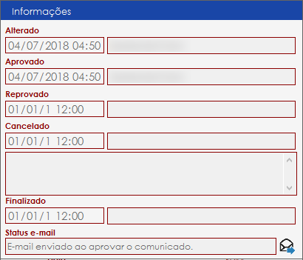Nesta tela iremos mostrar a data das movimentações, quando foi alterado, aprovado, reprovado, cancelado, finalizado e o status do envio de e-mail e o nome dos usuários que efetuaram as movimentações. Quando a data estiver 01/01/1 12:00 não houve movimentação para o respectivo campo. Esta tela é aberta sobre os campos e é automaticamente escondida depois de alguns segundos.

Ao clicar na imagem  podemos reenviar o e-mail referente ao ultimo status. Na imagem acima seria reenviado o e-mail da aprovação do comunicado.

Na saída do mês/anos referência efetuamos validação se o campo está preenchido, válido e se está dentro do ano atual.

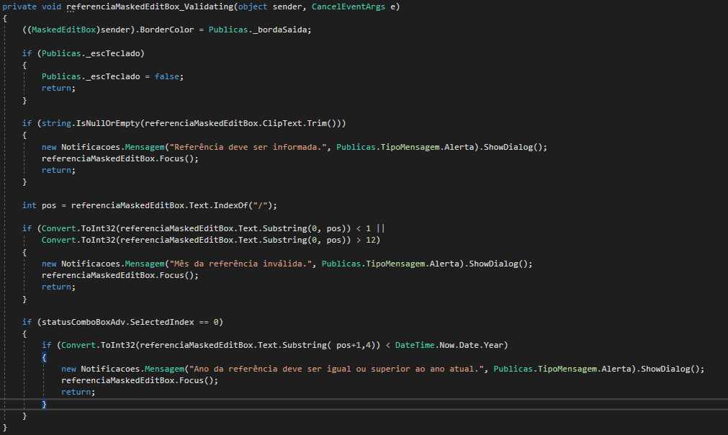

Na saída do campo vara efetuamos a pesquisa usando o **VaraBO**().Consultar().

Ao marcar ou desmarcar a opção Pessoa Jurídica os textos dos campos do declarante/autor são alterados, conforme imagens abaixo.

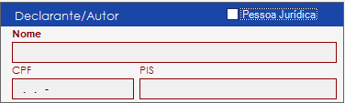Neste os textos ficam como Nome e CPF por não estar marcado a opção, com isso a validação do campo CPF também será diferente.

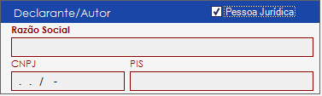Neste os textos ficam como Razão Social e CNPJ por estar marcado a opção, com isso a validação do campo CNPJ também será diferente.

Na saída do campo Nome/Razão Social verificamos se o mesmo está preenchido, campo obrigatório não pode ficar em branco.

Na saída do campo CPF/CNPJ e o mesmo estiver vazio não efetuamos validação, mas caso seja preenchido efetuamos a validação para efetua a validação completamos o campo com zeros até o tamanho máximo 14 para CNPJ e 11 para CPF. O método que efetua a validação se encontra dentro do arquivo “Publicas” que fica no projeto Classes.

Na saída do campo PIS efetuamos a validação se o campo estiver preenchido, o método também se encontra dentro do arquivo “Publicas”.

Os campos que possuam informam que pode deixar o campo vazio usando a seta pra baixo do teclado.

Na saída do campo Centro de custos (Globus) efetuamos a consulta se o mesmo estiver preenchido usando **CentroDeCustoContabilBO**().Consultar(). Neste campo é permitido deixa-lo vazio, para isso deve-se usar a seta para baixo.

Na saída do campo Tipo de pagamento efetuamos a consulta usando **TipoDePagamentoBO**().Consultar() se a descrição do tipo for “Outros” irá habilitar o campo Outros para informar qual o tipo sendo obrigatório o preenchimento.

Ao marcar a opção reembolso o campo Valor reembolso é habilitado.

Ao marcar a opção Nota Fiscal o campo Desconto será habilitado.

Ao preencher o campo Total ficará visível a imagem.  Essa imagem permite que o sistema efetue o calculo automaticamente das parcelas, conforme alguns parâmetros de quem ser preenchidos, conforme imagem abaixo.

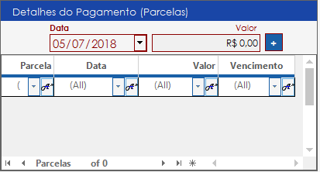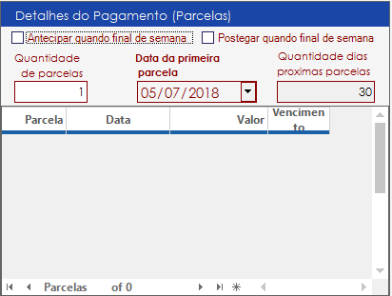 Quando a data calculada para o vencimento da parcela cair em um final de semana essa data deverá ser Antecipada ou Postergada? A Quantidade de parcelas que devemos calcular e a quantidade de dias de uma parcela para a outra. Na saída do campo Quantidade de dias iremos calcular as parcelas. Se houver diferença na soma das parcelas para o total essa diferença é acrescentado ou descontado da ultima parcela. Se não desejar que o sistema efetue o calculo automaticamente poderá ser digitado parcela a parcela, vale ressaltar que as parcelas só vão para o grid quando clicado no botão  os valores informados não são validados se batem com o total.

O botão gravar só será habilitado quando os campos em negrito estiver preenchidos e se houver parcelas.

Ao Gravar/Alterar o sistema envia e-mail aos usuários cadastrados na empresa e gravamos log das informações do que foi alterado. Ao aprovar, reprovar e cancelar um comunicado também enviamos e-mail e gravamos log. Usamos **ComunicadoBO**().Gravar() e para gravar o log usamos **LogBO**().Gravar(). Ao cancelar pedimos um motivo do cancelamento para ser enviado juntamente ao e-mail, o modelo de e-mail é salvo dentro da pasta ModeloDeEmails e para cada situação usamos um arquivo no formato Html, algumas tags são alteradas durante o preparo do envido do e-mail pegando informações da tela e passando para o Html, esse preparo de e-mail está dentro do arquivo “Publicas”.

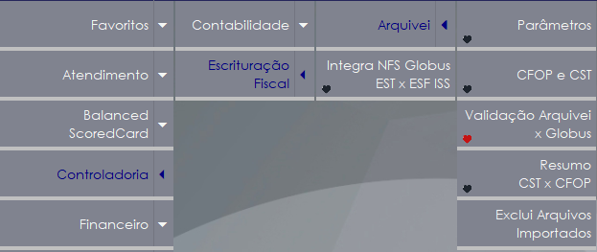**Contabilidade**, esse menu estará habilitado para os usuários que gerencie e/ou possuam no campo descrição do departamento o texto Contabilidade e Fiscal.

**Integra NFS Globus EST x ESF ISS**

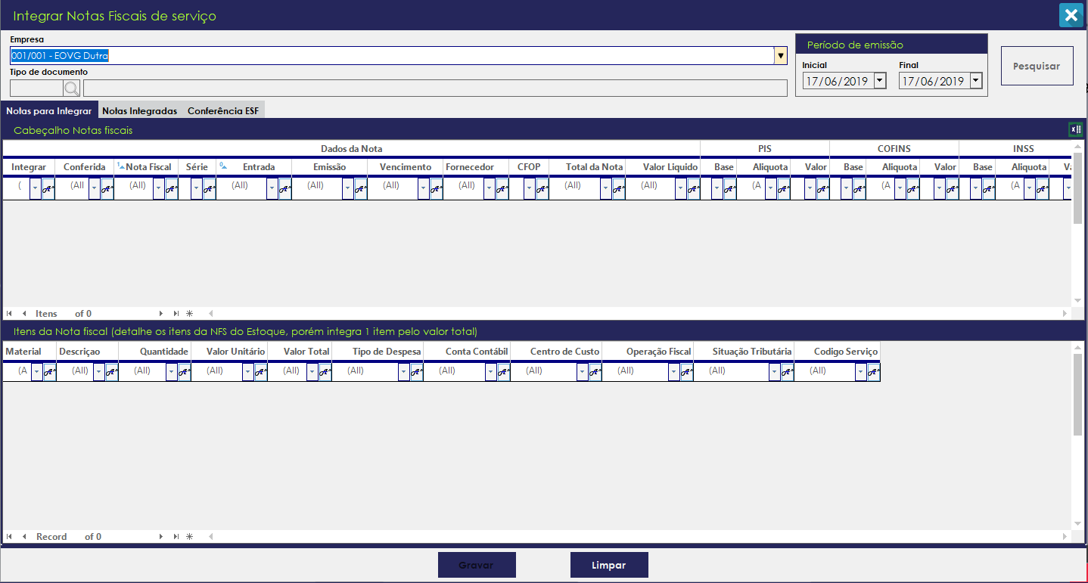

Local físico do arquivo \PortalNiff\DeskTop\Contabilidade

Local do arquivo na solução Suportte\Contabilidade

Está tela é chamada pelo Click do menu da tela principal.

Esse arquivo utiliza os arquivos Classes.dll e Negocio.dll para pesquisar, gravar e excluir, trabalharemos 7 (seis) com a classe de dados **Empresa, TipoDocumentoGlobus, NotasFiscaisServico e ItensNotasFiscaisServico;**

No Shown configuramos os 4 grids contidos nesta tela, preenchemos os itens do combobox da empresa e centralizamos os botões pois a tela é redimensionada para ficar da largura do monitor do usuário.

Na saída do campo Tipo de documento efetuamos a consulta usando **TipoDocumentoGlobusBO**().Consultar() para ver se o tipo de documento informado está cadastrado no Globus e se integrada com o livro de ISS, caso negativo para as duas validações será apresentada mensagem.

Na saída do campo período final é validado se a data final é menor que a data inicial.

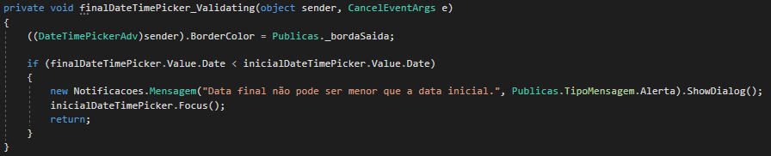

No click do Pesquisar efetuamos a pesquisa usando **NotaFiscalServicoBO**().ListarNotasFiscais(), **NotaFiscalServicoBO**().ListarItensNotasFiscais(), nesses buscaremos as notas de serviços que não foram integradas e as notas integradas serão pesquisadas usando **NotaFiscalServicoBO**().ListarNotFiscaisIntegradas() e **NotaFiscalServicoBO**().ListarItensNotaFiscaisIntegrados().

Ao navegar entre os itens do grid do cabeçalho da nota fiscais automaticamente irá preencher o grid de itens da nota fiscal. Esse processo é feito no evento TableControlCellClick() e no TableControlCurrentCellKeyUp() dos grid de cabeçalho.

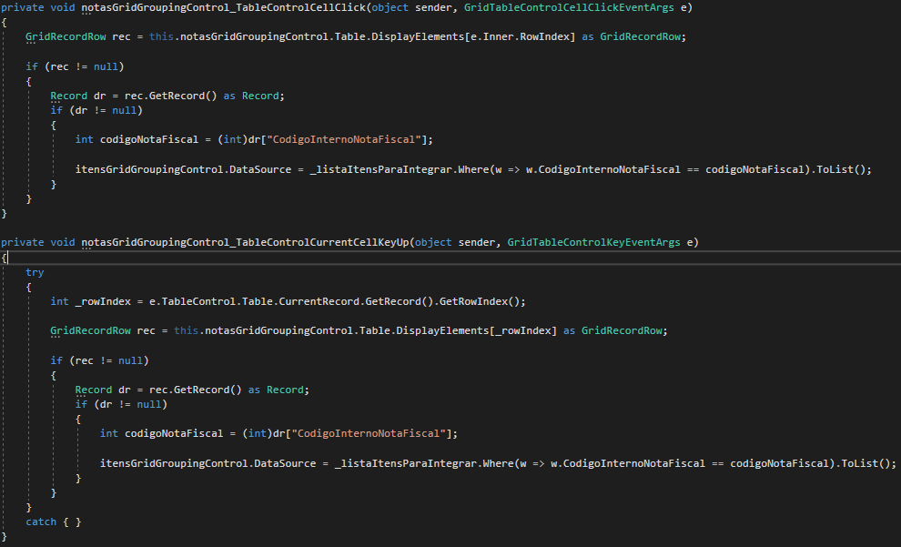

No grid de itens das notas a integrar a coluna “Código Serviço” pode ser editável para efetuar a integração com o campo correto.

No click do gravar efetuamos a integração para a escrituração fiscal das notas marcadas para integrar e/ou revogamos a integração das notas marcadas para revogar. Para Integrar usamos **NotaFiscalServico**().Integrar() e para revogar usamos **NotaFiscalServicoBO**().Revogar().

No método **NotaFiscalServico**().Integrar() verificamos o código parametrizado para a empresa do agrupamento de valores complementares, pois esse agrupamento serão usados para gravar os valores os impostos sendo usado as informações de alíquota, base e retido desses cadastros. A integração grava nas tabelas: ESFISS_Entra, NIFF_ESF_ISSIntegrado (para identificar que a nota foi integrada), ESFItemISSEntra e ESFISS_EntraVlCompItem.

No método **NotaFiscalServico**().Revogar() excluímos as notas fiscais integradas seguindo a ordem: ESFISS_EntraVlCompItem, ESFItemISSEntra, ESFISS_Entra e NIFF_ESF_ISSIntegrado.

**Arquivei -> Parâmetros**

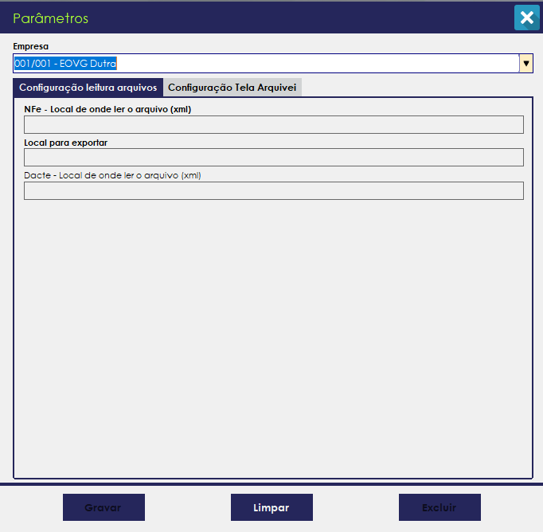

Local físico do arquivo \PortalNiff\DeskTop\Contabilidade

Local do arquivo na solução Suportte\Contabilidade

Está tela é chamada pelo Click do menu da tela principal.

Esse arquivo utiliza os arquivos Classes.dll e Negocio.dll para pesquisar, gravar e excluir, trabalharemos 3 (três) com a classe de dados **Empresa, ParametrosArquivei e ItensParametrosArquivei;**

No Shown configuramos os 2 grids contidos nesta tela, preenchemos os itens do combobox da empresa.

Na saída do campo empresa efetuamos a consulta usando **ParametrosArquiveiBO**().Consultar() e **ItensParametrosArquiveiBO**().Listar() se o parâmetro não existir os grids são carregados os itens definidos na tela, se não carregamos o que esta gravado na tabela. Se precisar incluir um novo item deve ser efetuado via banco para os parâmetros já gravados.

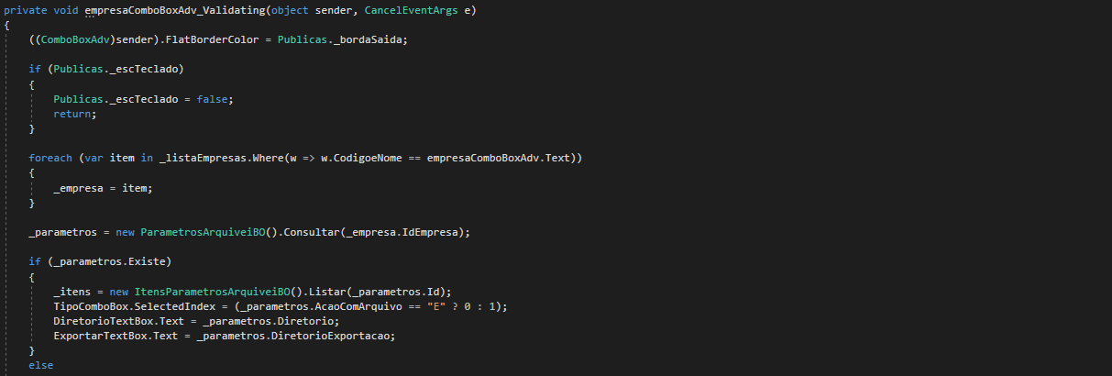 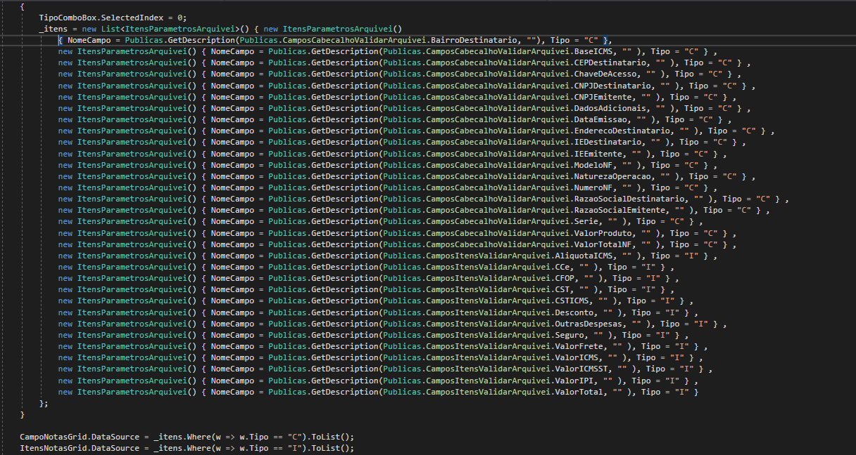 

No click do gravar usamos **ParametrosArquiveiBO**().Gravar().

No click do excluir usamos **ParametrosArquiveiBO**().Excluir().

**Arquivei -> CFOP e CST**

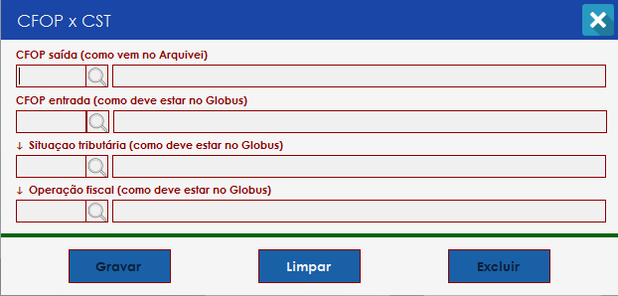

Local físico do arquivo \PortalNiff\DeskTop\Contabilidade

Local do arquivo na solução Suportte\Contabilidade

Está tela é chamada pelo Click do menu da tela principal.

Esse arquivo utiliza os arquivos Classes.dll e Negocio.dll para pesquisar, gravar e excluir, trabalharemos 4 (quatro) com a classe de dados **CFOPGlobus, OperacaoGlobus, CSTGlobus e CFOPeCST;**

Na saída do campo “CFOP saída” efetuamos a consulta usando **CFOPGlobusBO**().ConsultaCFOP() se não encontrar o código no Globus é exibido mensagem perguntando se deseja continuar, confirmando iremos consultar se já está cadastrado no **ArquiveiBO**().ConsultaCFOP() existindo os campos são preenchidos.

Na saída do campo “CFOP entrada” efetuamos a consulta usando **CFOPGlobusBO**().ConsultaCFOP().

Na saída do campo “Situação tributária” efetuamos a consulta se o campo estiver preenchido usando **CFOPGlobusBO**().ConsultaCST().

Na saída do campo “Operação fiscal” efetuamos a consulta se o campo estiver preenchido usando **CFOPGlobusBO**().ConsultaOperacao().

No click do gravar usamos **ArquiveiBO**().GravarCFOP().

No click do excluir usamos **ArquiveiBO**().ExcluirCFOP().

**Arquivei -> Validação Arquivei x Globus**

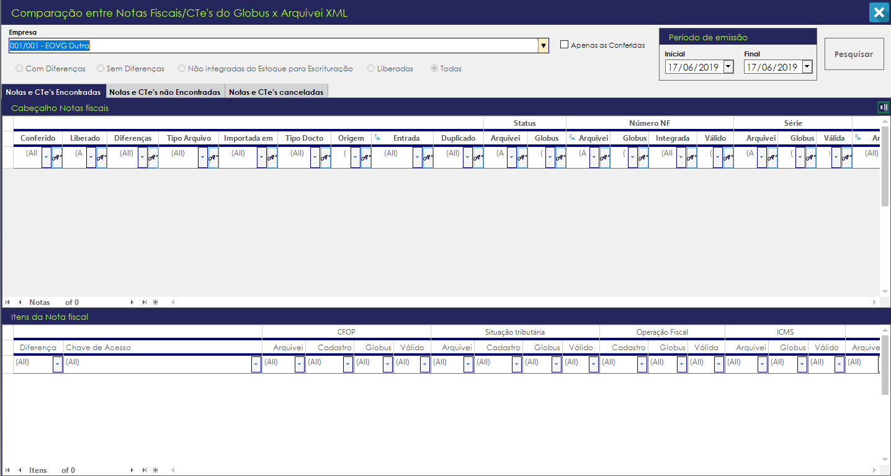

Local físico do arquivo \PortalNiff\DeskTop\Contabilidade

Local do arquivo na solução Suportte\Contabilidade

Está tela é chamada pelo Click do menu da tela principal.

Esse arquivo utiliza os arquivos Classes.dll e Negocio.dll para pesquisar, gravar e excluir, trabalharemos 6 (seis) com a classe de dados **Empresa, ParametrosArquivei, NotasArquivei, ItensParametrosArquivei, ItensComparacao e Arquivei;**

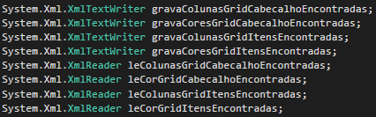Na imagem abaixo criamos as variáveis que irão tratar o arquivo xml usados no shown e no click do pesquisar.

No shown configuramos os 3 grids que existem na tela, e preenchemos os itens do combobox da empresa. Guardamos a estrutura do grid em arquivo xml, pois cada empresa pode exibir campos diferentes, campos esses definidos no cadastro de parâmetros mostrado algumas páginas acima. Abaixo imagem mostra como armazenar a estrutura do grid. 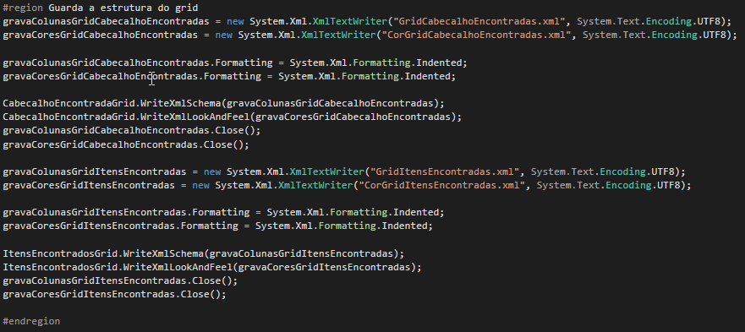

Na saída do campo empresa efetuamos a consulta usando **ParametrosArquiveiBO**().Consultar() e **ItensParametrosArquiveiBO**().Listar(), as informações consultadas neste momento serão utilizadas no botão pesquisar.

Na saída do campo período final é validado se a data final é menor que a data inicial.

No click do Pesquisar efetuamos as consultas usando **ArquiveiBO**().ListarparaComparar() e **ArquiveiBO**().ListarItensArquivei(). Voltamos a estrutura original do grid, para poder aplicar as alterações corretamente conforma retornado na saída da empresa pela consulta dos itens de parâmetros.

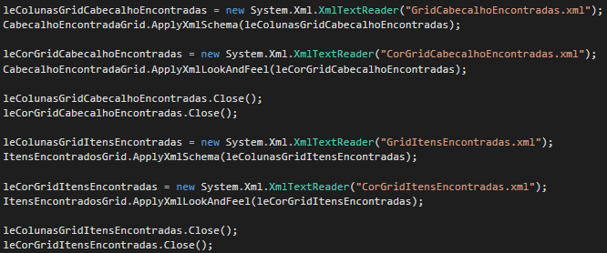

Ao finalizar a validação dos campos gravamos os dados para registrar a ligação das notas do Arquivei com as Notas no Globus, para poder notificar informando que existem notas não encontradas. Para isso usamos **ArquiveiBO**().Gravar().

Quando existe diferença entre o Arquivei e o Globus a coluna diferença fica marcada e mudamos a cor da fonte.

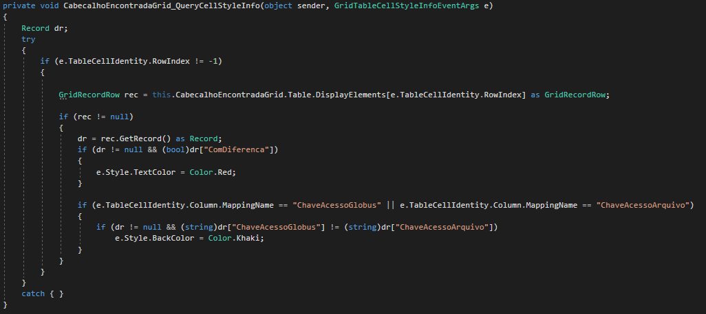

No click da imagem  é possivel exportar para excel as informações filtradas no grid.

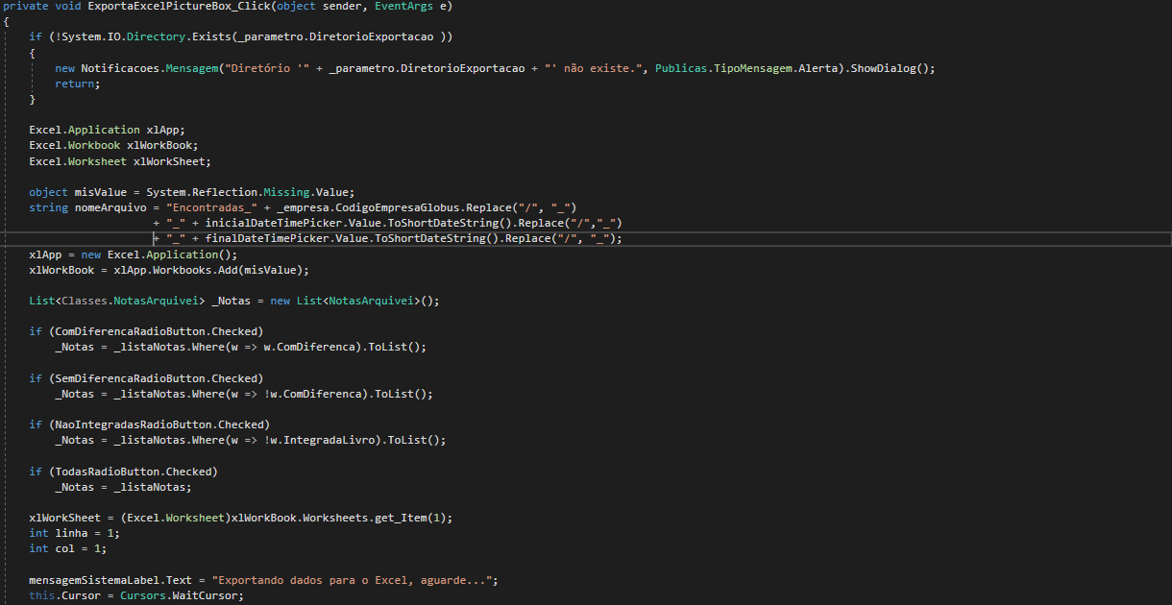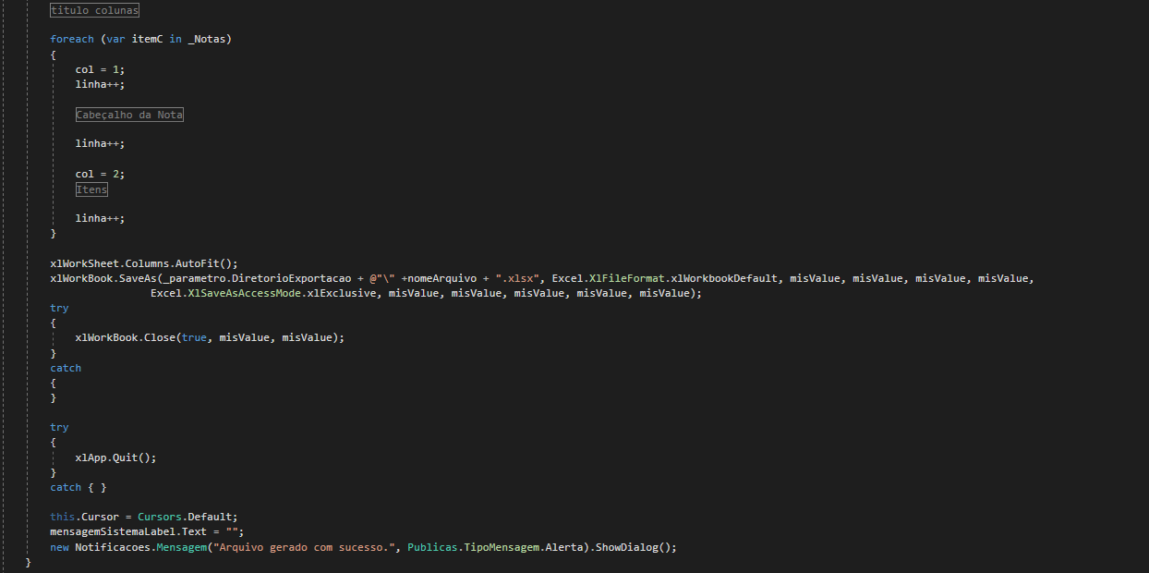

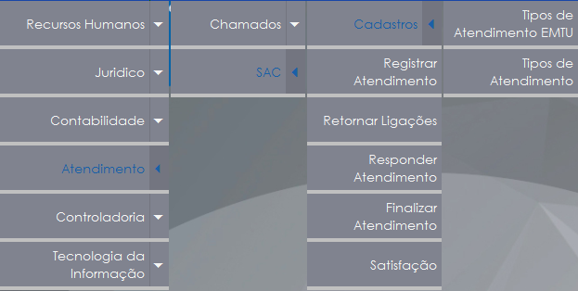**SAC**, cada Submenu é autorizado conforme o acesso do usuário, para acessar deve estar com a opção Acessa SAC marcada e o tipo deve estar definido: Administrador do SAC verá todos; Atendente verá o submenu Registrar atendimento e retornar ligações; O Usuário comum verá apenas o responder atendimento e o finalizador verá o Finalizar atendimento.

**Tipos de Atendimento EMTU**

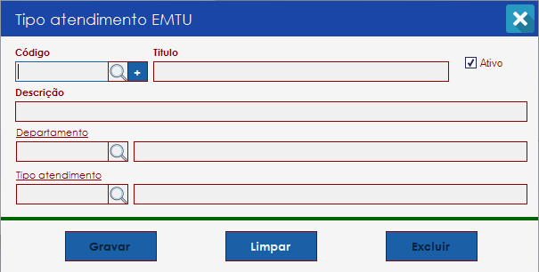

Local físico do arquivo \PortalNiff\DeskTop\Cadastros

Local do arquivo na solução Suportte\Cadastros

Está tela é chamada pelo Click do menu da tela principal.

Esse arquivo utiliza os arquivos Classes.dll e Negocio.dll para pesquisar, gravar e excluir, trabalharemos 3 (seis) com a classe de dados **TipoDeAtendimentoEMTU, Departamento e TipoDeAtendimento;**

Na saída do campo Código usamos **TipoDeAtendimentoEMTUBO**().Consultar().

Na saída do campo Departamento usamos **DepartamentoBO**().Consultar().

Na saída do campo Tipo atendimento usamos **TipoDeAtendimentoBO**().Consultar().

No gravar usamos **TipoDeAtendimentoEMTUBO**().Gravar() e para Excluir usamos **TipoDeAtendimetoEMTUBO**().Excluir();

**Tipo de atendimento**

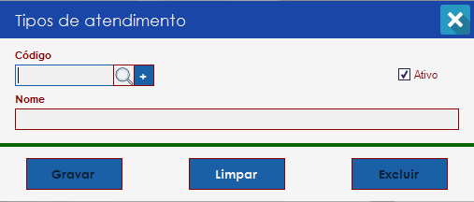

Local físico do arquivo \PortalNiff\DeskTop\Cadastros

Local do arquivo na solução Suportte\Cadastros

Está tela é chamada pelo Click do menu da tela principal.

Esse arquivo utiliza os arquivos Classes.dll e Negocio.dll para pesquisar, gravar e excluir, trabalharemos 1 (um) com a classe de dados **TipoDeAtendimento;**

Na saída do campo Código usamos **TipoDeAtendimentoBO**().Consultar().

No gravar usamos **TipoDeAtendimentoBO**().Gravar() e para Excluir usamos **TipoDeAtendimetoBO**().Excluir();

**Registrar Atendimento**

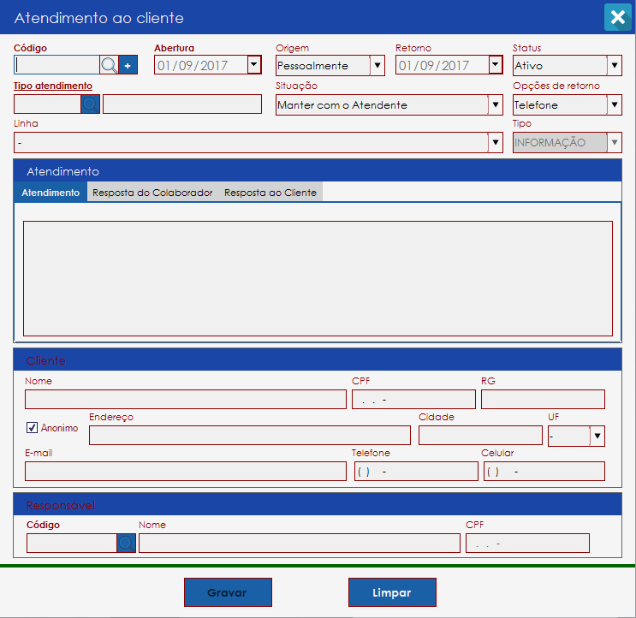

Local físico do arquivo \PortalNiff\DeskTop\SAC

Local do arquivo na solução Suportte\SAC

Está tela é chamada pelo Click do menu da tela principal.

Esse arquivo utiliza os arquivos Classes.dll e Negocio.dll para pesquisar, gravar e excluir, trabalharemos 6 (seis) com a classe de dados **Linhas, Empresa, Atendimento, TipoDeAtendimentoEMTU, TipoDeAtendimento e Usuario;**

No Load da tela carregamos os tipos de atendimento para carregar o combobox do Tipo e carregamos os demais combobox. A Linha é carregada pela a empresa associada ao usuário que está efetuando o registro do atendimento.

Na saída do campo Código conferimos o formato que será utilizado para o código e usamos **AtendimentoBO**().Consulta(), **UsuarioBO**().ConsultarPorId(), **TipoDeAtendimentoEMTUBO**().Consultar() e **TipoDeAtendimentoBO**().Consultar(). O botão gravar só fica habilitado quando o campo Status igual a Ativo ou Respondido e o campo Situação igual a Manter com o Atendente e já for um atendimento cadastrado.

No click do botão próximo o calculo poderá ser efetuado de duas formas. Se existir o formato cadastrado na empresa ou pelo sequencial. 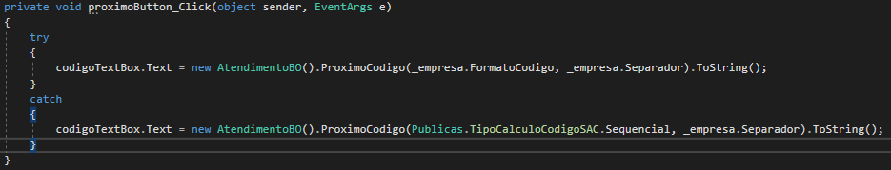

No gravar usamos **AtendimentoBO**().Gravar(). Quando informado o e-mail do cliente e Tipo estiver como Sugestão ou Reclamação será enviado um e-mail para o cliente também é enviado um e-mail para o departamento.

**Retornar ligações**

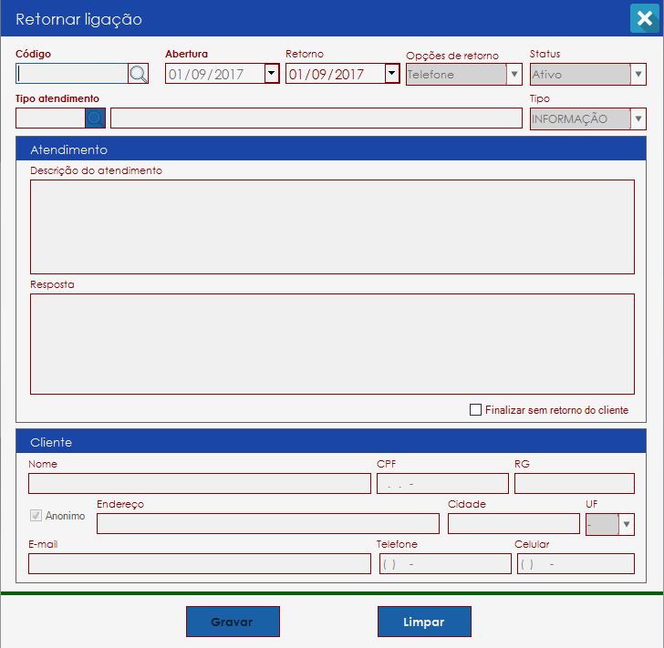

Local físico do arquivo \PortalNiff\DeskTop\SAC

Local do arquivo na solução Suportte\SAC

Está tela é chamada pelo Click do menu da tela principal.

Esse arquivo utiliza os arquivos Classes.dll e Negocio.dll para pesquisar, gravar e excluir, trabalharemos 5 (cinco) com a classe de dados **Empresa, Atendimento, TipoDeAtendimentoEMTU, TipoDeAtendimento e Usuario;**

No Load da tela carregamos os tipos de atendimento para carregar o combobox do Tipo e carregamos os demais combobox.

Na saída do campo código efetuamos a consulta usando **AtendimentoBO**().Consultar() conforme a situação e status do atendimento será apresentanda mensagem. Só pode efetuar o retorno da ligação para os atendimentos com a situação igual “Aguardando Retorno Ao Cliente” ou “Enviado Ao Finalizador”, e a opção de retorno tem que ser igual a “Telefone” ou “Fax”.

No Click no gravar usamos **AtendimentoBO**().Gravar(), alteramos o a situação para finalizado ou aguardando satisfação do cliente.

**Responder atendimento**

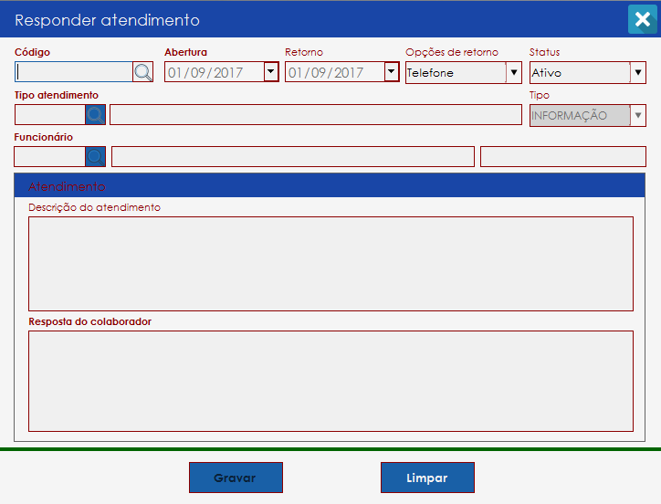

Local físico do arquivo \PortalNiff\DeskTop\SAC

Local do arquivo na solução Suportte\SAC

Está tela é chamada pelo Click do menu da tela principal.

Esse arquivo utiliza os arquivos Classes.dll e Negocio.dll para pesquisar, gravar e excluir, trabalharemos 6 (seis) com a classe de dados **Empresa, Atendimento, TipoDeAtendimentoEMTU, TipoDeAtendimento, Usuario e FuncionariosGlobus;**

No Load da tela carregamos os tipos de atendimento para carregar o combobox do Tipo e carregamos os demais combobox.

Na saída do campo código efetuamos a consulta usando **AtendimentoBO**().Consultar() conforme a situação e status do atendimento será apresentada mensagem.

No click do gravar usamos **AtendimentoBO**().Gravar() mudando a situação para “Manter com o Atendente” e o status para “Respondido” é enviado um e-mail para todos os envolvidos.

**Finalizar atendimento**

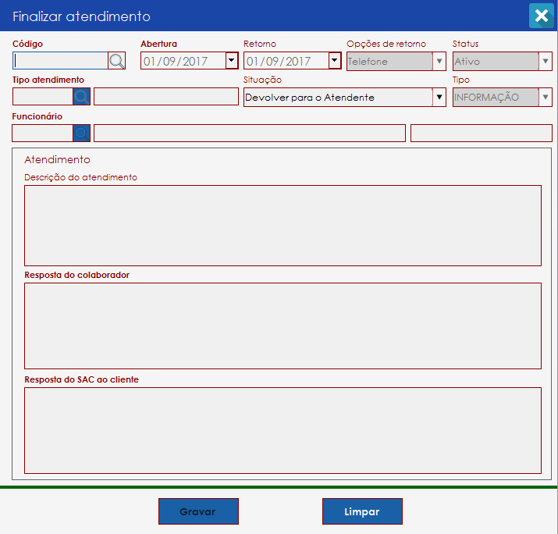

Local físico do arquivo \PortalNiff\DeskTop\SAC

Local do arquivo na solução Suportte\SAC

Está tela é chamada pelo Click do menu da tela principal.

Esse arquivo utiliza os arquivos Classes.dll e Negocio.dll para pesquisar, gravar e excluir, trabalharemos 6 (seis) com a classe de dados **Empresa, Atendimento, TipoDeAtendimentoEMTU, TipoDeAtendimento, Usuario e FuncionariosGlobus;** Nesta tela o finalizador poderá devolver para o atendente, cancelar ou enviar para retornar ao cliente.

o Load da tela carregamos os tipos de atendimento para carregar o combobox do Tipo e carregamos os demais combobox.

Na saída do campo código efetuamos a consulta usando **AtendimentoBO**().Consultar() conforme a situação e status do atendimento será apresentada mensagem.

No click do gravar usamos **AtendimentoBO**().Gravar(). Conforme o status é enviado um e-mail para todos os envolvidos.

**Satisfação**

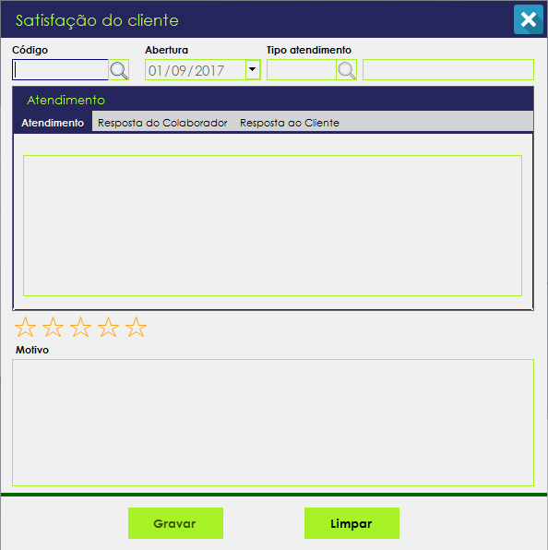

Local físico do arquivo \PortalNiff\DeskTop\SAC

Local do arquivo na solução Suportte\SAC

Está tela é chamada pelo Click do menu da tela principal.

Esse arquivo utiliza os arquivos Classes.dll e Negocio.dll para pesquisar, gravar e excluir, trabalharemos 6 (seis) com a classe de dados **Empresa, Atendimento, TipoDeAtendimentoEMTU, TipoDeAtendimento, Usuario e FuncionariosGlobus;** Nesta tela o finalizador poderá devolver para o atendente, cancelar ou enviar para retornar ao cliente.

o Load da tela carregamos os tipos de atendimento para carregar o combobox do Tipo e carregamos os demais combobox.

Na saída do campo código efetuamos a consulta usando **AtendimentoBO**().Consultar() conforme a situação e status do atendimento será apresentada mensagem.

No click do gravar usamos **AtendimentoBO**().Gravar().

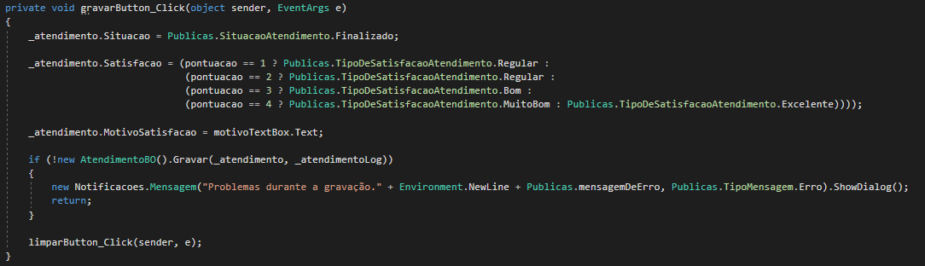

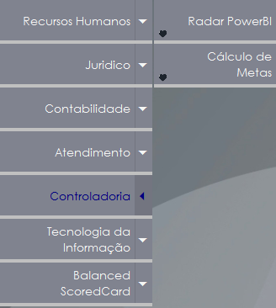**Controladoria**, acesso especifico para os usuários que têm acesso a controladoria no cadastro de usuário.

Não tem mais essas telas.

Radar BI

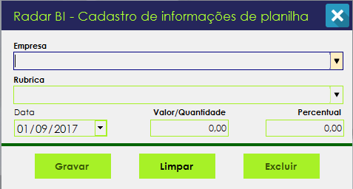

Local físico do arquivo \PortalNiff\DeskTop\Diversos

Local do arquivo na solução Suportte\Diversos

Está tela é chamada pelo Click do menu da tela principal.

Esse arquivo utiliza os arquivos Classes.dll e Negocio.dll para pesquisar, gravar e excluir, trabalharemos 6 (seis) com a classe de dados **Empresa e RadarBI;**

o Load da tela carregamos as empresas para o combobox da empresa e carregamos as rubricas pré-definidas.

Cadastro utilizado para completar os dados do BI radar com dados que não existem no Globus.

Cálculo de Metas

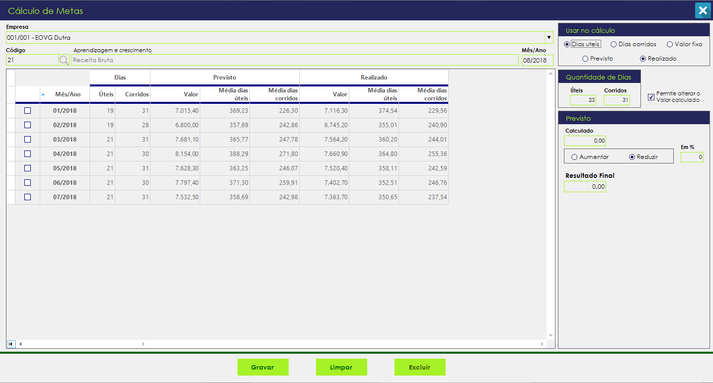

Local físico do arquivo \PortalNiff\DeskTop\GestaoEstrategica

Local do arquivo na solução Suportte\ GestaoEstrategica

Está tela é chamada pelo Click do menu da tela principal.

Esse arquivo utiliza os arquivos Classes.dll e Negocio.dll para pesquisar, gravar e excluir, trabalharemos 6 (seis) com a classe de dados **Empresa, CalculoDeMetas, ValoresDeMetas e RadarBI;**

o Load da tela carregamos as empresas para o combobox da empresa e carregamos as rubricas pré-definidas.

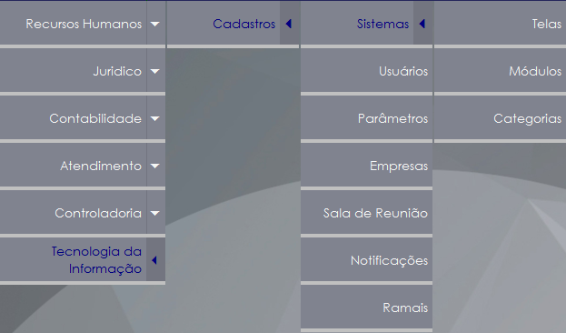**Tecnologia da informação**, cadastros necessários para o funcionamento do sistema.

Usuários

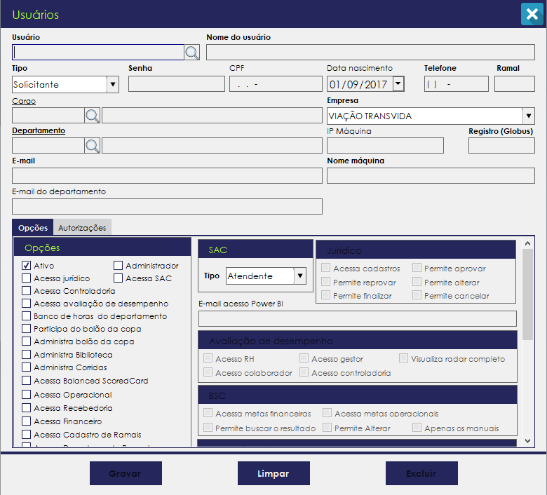

Local físico do arquivo \PortalNiff\DeskTop\Cadastros

Local do arquivo na solução Suportte\Cadastros

Está tela é chamada pelo Click do menu da tela principal.

Esse arquivo utiliza os arquivos Classes.dll e Negocio.dll para pesquisar, gravar e excluir, trabalharemos 8 (oito) com a classe de dados **Empresa, EmpresaDoUsuario, CategoriaDoUsuario, ModuloDoUsuario, Usuario, Departamento, FuncionarioGlobus e Cargos;**

*Sempre que um administrador entrar no sistema, iremos buscar no Globus os usuários novos e inativados para criar ou inativar um Usuário no sistema. Usamos o mesmo login do Globus como padrão e a senha criada será os 6 primeiros dígitos do CPF caso não tenha CPF será 123123.*

Para cada usuário iremos definir o que ele poderá acessar. O departamento é usado para definir se o mesmo terá acesso aos alguns menus internos do Recursos Humanos ou ao menu da Contabilidade. Cada usuário está ligado a uma empresa, a empresa na qual ele está registrado e é necessário associar o registro dele no Globus.

Usuários inativos não terão acesso ao sistema.

O Usuário Administrador terá acesso a todos os menus, para que possa avaliar se houver algum problema descrito por outros usuários.

Ao marcar que o usuário acesso o Jurídico irá habilitar novas opções, o mesmo acontece quando acessar o SAC ou a avaliação de desempenho.

Na aba autorizações temos as empresas que o usuário poderá acessar. Nessa aba os dados serão utilizados futuramente para o controle de chamados da NIFF.

No Load da tela carregamos as empresas para o combobox da empresa e carregamos os tipos do usuário e o tipo do usuário para o SAC.

Na saída do campo Usuário, efetuamos a consulta usando **UsuarioBO**().Consultar() para carregar os dados caso o usuário já esteja cadastrado.

Parâmetros

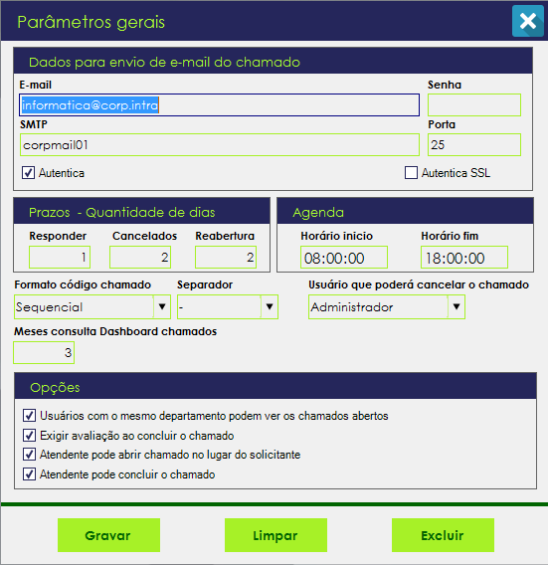

Local físico do arquivo \PortalNiff\DeskTop\Cadastros

Local do arquivo na solução Suportte\Cadastros

Está tela é chamada pelo Click do menu da tela principal.

Esse arquivo utiliza os arquivos Classes.dll e Negocio.dll para pesquisar, gravar e excluir, trabalharemos 1 (uma) com a classe de dados **Parametro;**

No Load da tela carregamos os tipos para preencher os combobox.

Nesse cadastro definiremos como o sistema devera se portar quando aos chamados internos.

Empresas

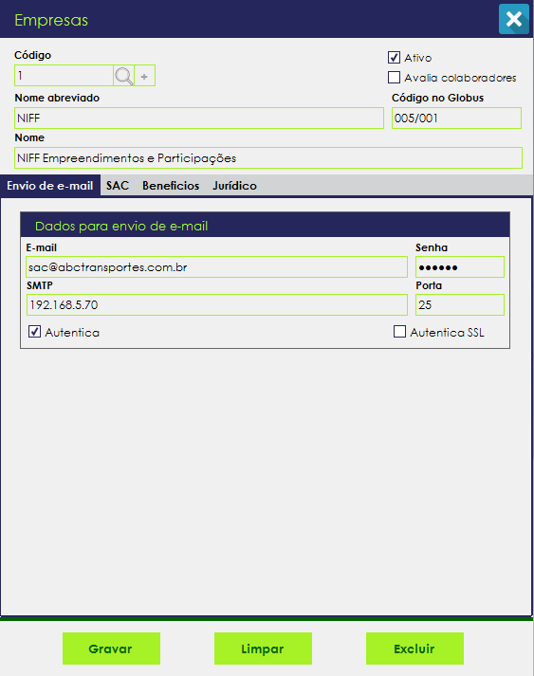

Local físico do arquivo \PortalNiff\DeskTop\Cadastros

Local do arquivo na solução Suportte\Cadastros

Está tela é chamada pelo Click do menu da tela principal.

Esse arquivo utiliza os arquivos Classes.dll e Negocio.dll para pesquisar, gravar e excluir, trabalharemos com 2 (duas) a classe de dados **Empresa e EmailEnvioComunicado;**

No Load da tela carregamos os tipos para preencher os combobox.

Nessa tela cadastramos as empresas que podem ser utilizadas pelos cadastros. Nesse cadastro definimos a configuração de cada empresa para o acesso ao SAC e para quem deve ser enviado os e-mails do comunicado do jurídico.

Sala de Reunião

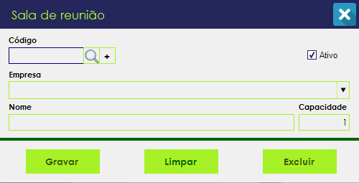

Local físico do arquivo \PortalNiff\DeskTop\Cadastros

Local do arquivo na solução Suportte\Cadastros

Está tela é chamada pelo Click do menu da tela principal.

Esse arquivo utiliza os arquivos Classes.dll e Negocio.dll para pesquisar, gravar e excluir, trabalharemos com 1 (uma) a classe de dados **SalaDeReuniao;**

Cadastro criado com o intuito de criar uma agenda para reserva das salas de reunião, para tirar o papel feio que fica na porta.

Notificação do sistema

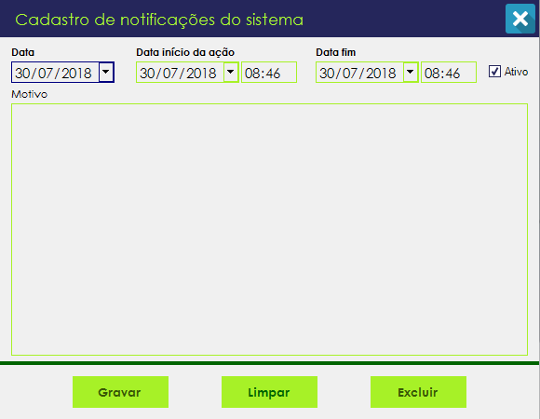

Local físico do arquivo \PortalNiff\DeskTop\Notificacoes

Local do arquivo na solução Suportte\Notificacoes

Está tela é chamada pelo Click do menu da tela principal.

Esse arquivo utiliza os arquivos Classes.dll e Negocio.dll para pesquisar, gravar e excluir, trabalharemos com 1 (uma) a classe de dados **NotificacaoDoSistema;**

Criado para informar aos usuários quando for necessário efetuar uma atualização nesse sistema. Quando estiver no horário estipulado o sistema apresentará a mensagem e um minuto depois o sistema será encerrado, caso o usuário não o faça. Enquanto não terminar o prazo final o sistema não permite ser aberto.

Ramais

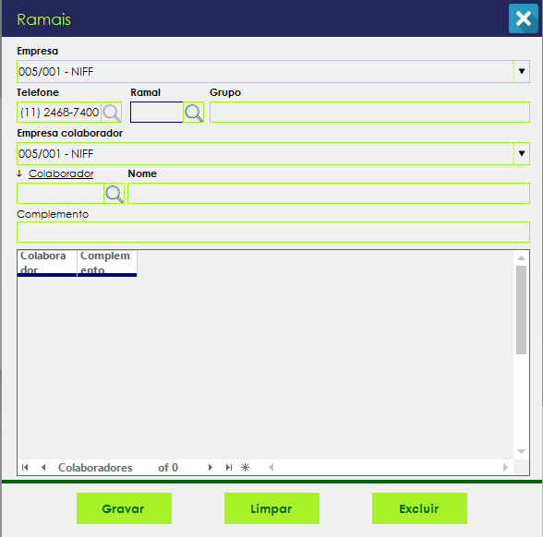

Local físico do arquivo \PortalNiff\DeskTop\Cadastros

Local do arquivo na solução Suportte\Cadastros

Está tela é chamada pelo Click do menu da tela principal.

Esse arquivo utiliza os arquivos Classes.dll e Negocio.dll para pesquisar, gravar e excluir, trabalharemos com 5 (cinco) a classe de dados **Ramais, Telefone, Empresa, Colaboradores e RamaisAssociadosAoColaborador;**

Cadastro criado para disponibilizar a consulta de ramais.

